I. Тема уроку: Монети, герби, печатки як джерела історії.
Мета уроку: дати початкове уявлення про монети, герби і печатки; ознайомити учнів із витоками української державної символіки; сприяти формуванню навичок свідомого читання тексту;вчити учнів самостійно здобувати інформацію з різних джерел; виховувати шанобливе ставлення до державних символів України, історичного минулого.
Обладнання уроку: Комп'ютер, зразки стародавніх монет, зображення гербів, Державні символи України, таблиця.
Тип уроку: Урок вивчення нового матеріалу.
Хід уроку
I. Організація класу до уроку
Учитель повідомляє тему і основні завдання уроку. Учні записують тему своїх робочих зошитах (тема і план записані на дошці)
II. Вивчення нового матеріалу
1. Гра подорож у минуле.
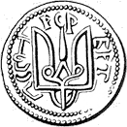
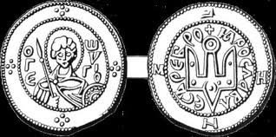
Учитель на кожну парту роздає старовинні монети.

Завдання: "Уявіть що ви історики, про що вам можуть розказати ці монети?" Учитель підсумовує відповіді учнів підкреслює, що монети є одними із важливих джерел вивчення історії. Більшість володарів карбували власні монети, на яких зображали власні відображення, роки правління, назви держав, а також інші атрибути держави. Тому монети можуть розповісти багато про історію тієї чи іншої країни. Наука яка вивчає старовинні монети називається нумізматикою.
2. Словникова робота: Учні за допомогою вчителя опрацьовують зміст підручника ст. 26. Що означає слово нумізматика записують у словники робочого зошита.
3. Робота з підручником ст. 26 ( читання ланцюжком):
- чому історики цікавляться нумізматикою?
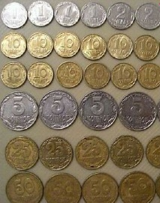
4. Евристична бесіда.
- Як називаються гроші нашої держави?;
- Чи знаєте ви кого зображено на 5 грн., 10 грн., 50 грн., 100грн.,?;
- Чи знаєте ви коли з'явилися гроші на українських землях?.
5. Перегляд фільму. ( Перед початком фільму учитель звертає увагу на запитання на які повинні відповісти учні після його перегляду).
Запитання:
- Який вигляд мали перші грошові знаки?
- Що таке златник?
- Що таке срібник?
- Як називалася грошова одиниця Київської Русі?
Вчитель: " Чи знаєте ви що означає слово герб?"
6. Робота з підручником. Учні розглядають ілюстрації на ст. 30 і дають відповіді на запитання:
- Що зображено на цих гербах?
- Що на вашу думку мали би означати предмети на них?
- Як ці предмети допомагають при вивчені історії?
7. Розповідь учителя.
Люди давно навчилися передавати інформацію у скороченому вигляді за допомогою знаків. Так появилися герби. На них зображали тварин, птахів, геометричні фігури. В Європі розробили обов'язкові складові герба: "щит", "шолом", "намет", "корона", "мантія", "девіз". Наука яка вивчає старовинні герби називається геральдикою.
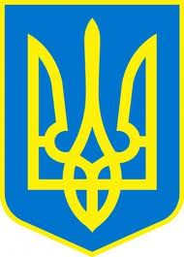
8. Словникова робота. Учні у словнику при допомозі підручника записують що означає слово герб і що таке геральдика.
Учитель: У 1992 р. Верховна Рада затвердила малий герб України.
Запитання:
- Як називається герб нашої держави?
- Що ви знаєте про історію українського герба?
9. Метод мікрофон:
( Учні мали виконати домашнє завдання і підготувати невеличку інформацію про історію українського гербу.)
Підбиваючи підсумки роботи, учитель наголошує на необхідності шанобливого ставлення до державних символів України, зачитуючи ст. 65 Конституції України.
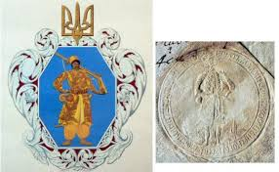
10. При вивченні сфрагістики учні самостійно опрацьовують текст підручника, записують невідомі слова у словник.
Додаткова інформація: вчитель ознайомлює із печаткою Запорізької Січі і коротко розповідає про неї.

11. Закріплення вивченого матеріалу.
- Гра правильно - неправильно:
- Наука яка вивчає старовинні монети називається геральдикою? (ні);
- Малим гербом нашої держави є "Тризуб"? (так);
- Грошові знаки Київської Русі називалися гривня? (так);
- Обов'язковим атрибутом гербів була мантія? (так).
12. Розповідь учителя.
Нумізматика, геральдика, сфрагістика тісно пов'язані із археологією. Відомим українським археологом був Б. Мозолевський. Він присвятив своє життя вивченню пам'яток Скіфів, войовничого народу, що з'явився в наших степах у другій половині VII ст. до н. е. І в кургані Товста Могила знайшов одну із найцінніших знахідок Золоту Пектораль.

13. Знайомство із контурною картою.
Учитель розповідаючи показує на карті розселення слов'ян і курган Товста Могила.
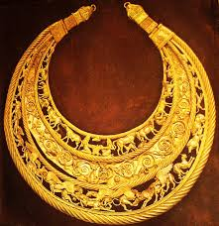
Учитель: "Золота Пектораль нагрудна прикраса яку носили володарі давніх держав, діаметр прикраси 30 см, маса 1150 гр. Три її яруси мають вигляд півмісяця. Між вигнутими джгутами розміщенні сюжети із життя давнього народу.
14. Робота з ілюстрованим матеріалом.
Учні розглядають зображення скіфської пекторалі і дають відповіді на запитання.
- Що можна дізнатися про життя і заняття стародавніх скіфів?
III. Закріплення вивченого матеріалу.
Розв'язування ребуса:
1.Коло - герб;
2. Коло - тризуб;
3. Коло - печатка і пектораль;
4. Коло - Нумізматика і Сфрагістика.
IV. Підсумок уроку
Учитель підбиває підсумки уроку і виставляє оцінки за урок.
V. Домашнє завдання.
Опрацювати текст підручника параграф 4-5, дати відповіді на запитання.
Краєзнавча робота: Спробуйте намалювати герб нашої місцевості використовуючи основні атрибути. Підготувати одну із легенд про походження географічних назв.

II.Тема уроку: Античні міста – держави Північного Причорномор’я.
Мета уроку: Сформувати уявлення учнів про життя античних міст-
держав Північного Причорномор’я;
Ознайомити з особливостями розвитку найбільших грецьких міст-
держав;
Розвивати вміння учнів працювати з контурною картою, вміння
складати описи за картинами;
Виховувати почуття любові до історичного минулого нашого народу;
Обладнання уроку: карта, фільм, «Грецькі міста – держави».
Тип уроку: комбінований.
Хід уроку:
І. Організація класу до уроку.
ІІ. Перевірка домашнього завдання.
- Закінчіть речення:
- Піфагор уславився як відомий….
- Батьком історії вважається….
- Відома давньогрецька поетеса - …
- Трагедію «Цар Едіп» написав…
- Посейдон – це …..
- Віра в багатьох богів – це …
Репродуктивна бесіда.
- Назвіть найвідоміші грецькі філософські школи.
- Які видатні досягнення науки і техніки належать стародавнім грекам?
- Охарактеризуйте олімпійських грецьких богів.
ІІІ. Актуалізація опорних знань учнів.
- Пригадайте причини і час великої грецької колонізації.
- Назвіть основні регіони великої грецької колонізації.
- Пригадайте, які народи проживали у Північному Причорномор’ї.
Розповідь + робота з схемою.
Вчитель розповідає, що на берегах Понту Евксинського греки з’явилися близько 11ст. до н. е.. В гирлі річки Буг вони заснували

Ольвію, яку заселили вихідці з Афін. Потім у Криму виникають
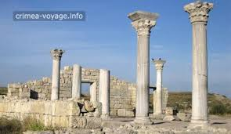
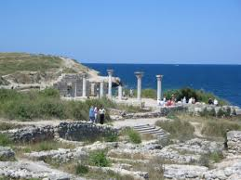
Пантікапей, Херсонес.

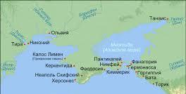
В ході розповіді нагадую учням про причини грецької колонізації,
Вказуючи на північне Причорномор’я, як один з регіонів колонізації.

Міста-колонії

Херсонес Ольвія Пантікапей.

Учні діляться на групи. Їм роздаються малюнки на основі яких складають невеликі розповіді.
Робота з картою.
Учні на контурній карті позначають античні міста – колонії та тери-
торію проживання народів Півнвчного Причорномор’я.

Вчитель:
- Відкрийте атлас, уважно роздивіться, де на карті позначені античні міста-колонії. Закрийте атлас, спробуйте перенасти їх місцезнаходження на контурну карту. Відкрийте атлас, перевірте,чи правильно ви виконали завдання.
- Суспільне, господарське та духовне життя у колоніях.
Перегляд фільму.
Запитання до фільму;
- Яку соціальну та політичну структуру мали античні міста-
держави?
- Назвіть основні види господарства мешканців міст-держав.
- Охарактеризуйте вірування та звичаї жителів міст-держав.
Учням роздаються листки «Це цікаво знати».
ІІІ. Закріплення вивченого матеріалу.
Репродуктивно – аналітична бесіда.
Охарактеризуйте суспільно-політичний лад античних міст-держав.
- вихідці з яких грецьких міст заснували міста-колонії у Північному Причорномор’ї.
- Назвіть особливості життя міст-держав.
- Розв’язування кросворду:
- Місто-колонія, яке заснували іонійці.
- Місто. Назва якого в перекладі з грецької означає «півострів».
- Найближчі сусіди греків – колоністів.
- Місто-засновник колонії.
П | А | Н | Т | І | К | А | П | Е | Й
Х | Е | Р | С | О | Н | Е | С
С | К | І | Ф | И
М | Е | Т | Р | О | П | О | Л | І | Я

ІV. Домашнє завдання.
Опрацювати матеріал підручника.
Написати твір-фантазію на тему: «Один день мешканців Ольвії».

III. Тема уроку: Східний похід Александра Македонського
Мета: сформувати уявлення учнів про Александра Македонського як людину, полководця та політичного діяча;
- охарактизувати східний похід А. Македонського, його причини етапи та наслідки;
- дати оцінку А. Македонського;
- формувати навики самостійної роботи, навики групової роботи в класі;
- виховувати почуття толерантності, відповідальності, організованості.
Обладнання уроку: карта, контурні карти, портрети, уривки з художнього фільму А. Македонський, історичні джерела, схеми , кросворд.
Тип уроку: вивчення нового матеріалу

Александр був новатором
творцем єдиної імперії
та єдиної культури .
Левек П'єр
Хід уроку
I. Організація класу до уроку.
II.Мотивація навчальної діяльності
1. Репродуктивна бесіда
- Дайте коротку характеристику Македонії?
- В який період почалося її піднесення?
- Які держави вдалося завоювати царю Філіпу II?
III. Повідомлення теми і мети уроку
1. Вступна бесіда вчителя:
На сьогоднішньому уроці ми з вами будемо вивчати відомого полководця, завойовника і імператора тогочасності Александра Македонського. Ще змалку Александр мріяв про подвиги і переживав, що батько все зробить без нього і для нього не залишиться жодного славного подвигу. Але Александру за досить короткий період свого життя вдалося завоювати півсвіту.
Хто він : великий полководець і державний діяч, чи холоднокровний убивця? Це ми маємо з’ясувативаи на сьогоднішньому уроці. І підтвердити, або спростувати слова Левики П'єра.
2. Учні записують тему і план у зошитах.
Слова вчителя: Перш ніж приступити до вивчення перебігу Східного походу і основних битв нам треба дізнатися пор особистість самого Александра. У Східному поході армію супроводжували велика кількість історіографів, вчених і філософів. Отже сьогодні ми попробуємо бути одними із них, і за допомогою історичних джерел вивчити особистість Александра.
3. Робота з історичним джерелом
Учням роздаються уривки з твору Плутарха "Александр" і клас ділиться на групи. Завдання для першої групи - народження, другої - зовнішність , а третьої – характер .Учні опрацьовують джерело, виступають зі своїми невеликими повідомленнями.
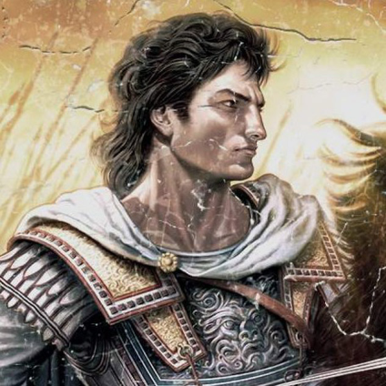
Запитання до завдань
- Чи відповідає зовнішність Александра його рисам характеру? ( Портрет Александра Македонського висвітлюється на проеторі)
-Учні на листках приклеюють на дошці риси характеру, які були притаманні Александру.
Вчитель:
Вихователем Александра був видатний грецький філософ Арістотель. Саме він прищепив своєму учневі любов до безсмертних творів Гомера «Іліада» та «Одісея». Александр навіть вважав себе нащадком Ахілла. Протягом усього східного походу він возив за собою текст "Іліади", читаючи його щовечора. На початку походу Македонський відвідав Іліон (Трою) , приніс жертви Афіні, Пріаму, відвідав могили Ахілла, Патрокла та інших ахейський героїв, влаштував урочистості на їхню честь. Александр навіть взяв х храму Афіни священний щит Ахілла, який нібито зберігся з часів троянської війни, натомість залишив там власну зброю.
Чи допомогло це Александру під час Східного походу ми зараз з вами дізнаємося.

Східний похід мав кілька етапів:
- Перський,
- Єгипетський,
- Месопотамський,
- Індійський.
( Клас ділиться на чотири групи, кожній групі роздаються матеріали про етапи походу. Учні мають ознайомитися з матеріалом, позначити на контурній карті основні битви).
Слова вчителя: Оскільки в армії Александра Македонського була піхота, кіннота, розвідка, гетайри. Перша група піхота воюватиме в Перському поході, кіннота - в Месопотамському, розвідка - в Єгипті, а гатайри - в Індії. Після опрацювання матеріалу учні створюють серії репортажів походу.
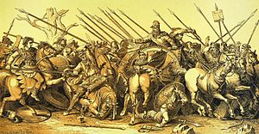
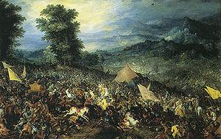
Битва при Іссі
Битва при Гавгамелах

( При розповіді про битву Ісса і Гавгамели показуються фрагменти з фільм " Александр". Першими в групах виступають слабші учні, а висновки роблять сильніші учні)
IV. Закріплення вивченого матеріалу. ( Розв’язування кросворду)
1. Назва ассирійського селища, поблизу якого у 331 р. до н.е сталася одна з найбільших битв Східного походу. (Гавгамели)
2. Назва важко озброєних македонських кіннотників. (Гетайри)
3.Назва міста в Малій Азії, поблизу якого у 333 р. до н. е. сталася одна із найбільших битв Східного полку. ( Ісса)
4. Назва річки на березі якої 334 р. до н. е . відбувся перший бій Перської та Македонської армії . ( Гранік)
5. Ім'я єгипетського бога, сином якого було проголошено А. Македонського.
( Амон)
6. Назва країни, яку невдалося підкорити Александру Македонському через відмову війська продовжуваати похід. ( Індія)
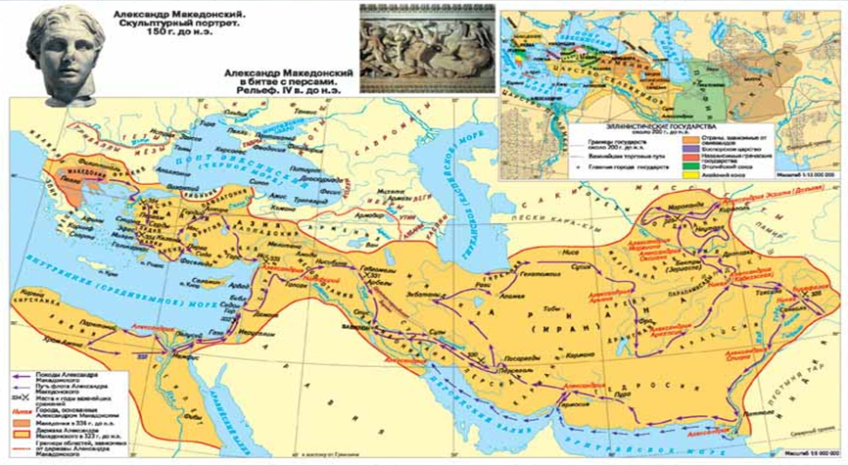
Вчитель: Внаслідок завоювання Александра утворилася нова держава, що простягалася від Греції до річки Інду. Володарем цієї імперії був Александр.

Словникова робота.
Учні ознайомлюються з визначенням термінів імперія, монархія, "діаодохи" і записують це у своїх словниках.
Займи позицію.
1.Александр - новатор , творець єдиної імперії та єдиної культури, великий полководець і володар.
2. Александр - жорстокий вбивця, який понад усе прагнув завоювати світ.
V. Узагальнення уроку.
VI. Домашнє завдання.

IV. Тема уроку : Київська Русь за часів правління Ярослава Мудрого.
Мета уроку: охарактеризувати процес розвитку Київської Русі часів Я. Мудрого, розкрити суть його внутрішньої та зовнішньої політики;
розвивати навички самостійної роботи учнів, робота з історичними джерелами і в парах;
виховувати учнів в дусі патріотизму , національної свідомості, та гідності за історичне минуле нашого народу .
Обладнання уроку: контурна карта, комп’ютерна презентація, історичні джерела, роздаткові картки .
Тип уроку: урок вивчення нового матеріалу .
Епіграф уроку: «Володимир землю зорав
і розм’якшив , себто хрещенням просвітив ,
а сей великий князь Ярослав , син Володимира ,
засіяв книжними словами серця віруючих …»
(«Повість минулих літ.»)

Хід уроку
І. Організація класу до уроку.
ІІ. Актуалізація опорних знань.
- Назвіть важливі моменти Київської Русі за часів князя Володимира Великого? ( метод Мікрофон)
ІІІ. Мотивація навчальної діяльності.
Вчитель: після смерті Володимира Великого , після тривалої братовбивчої війни , новим київським князем стає Ярослав . За роки свого правління він перетворив Київську Русь на могутню і сильну європейську державу за його діяння народ прозвав його Мудрим . Якщо Володимир запровадив християнство, то Ярослав «засіяв книжними словами серця віруючих».
Який був шлях Ярослава до всенародного визнання ми сьогодні дізнаємось на уроці .
ІV. Сприйняття усвідомлення навчального матеріалу .
- Запис теми і плану уроку .
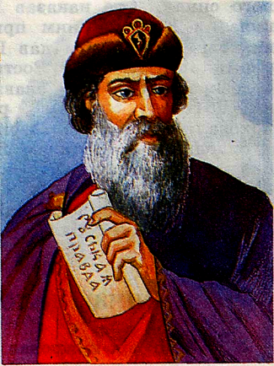
- Знайомство з особою Ярослава (інсценізація ).
Я, Ярослав, батька свого Володимира Святославовича я бачив рідко, оскільки він постійно перебував у походах і був занятий державними справами. Матір свою Рогніду, я завжди розумів ,підтримував її , хоча батько взяв собі в жони візантійську принцесу. Відносини мої з батьком, були холодні, багато вчинків його я не розумів, засуджував. Спочатку я був намісником на Ростово-Суздальській землі, а потім на Новгородській.
Я, не хотів коритися батькові, відмовився сплачувати данину. Та смерть батька 1015 р стала початком боротьби за владу між нами, його синами.
Вчитель: який був шлях Ярослава до влади ми визначимо за допомогою індивідуальних карток (клас ділиться на групи , кожна з яких працює з своєю індивідуальною карткою). Робота з індивідуальними картками поєднується з відеороликом.
- Робота в малих групах.
I група – битва під Любечем
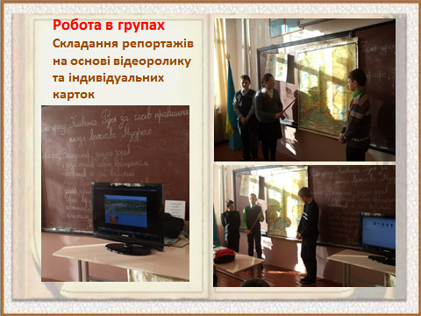
Особливо підступно й жорстоко діяв Святополк, за що заслужив прізвисько Окаянний. Послані ним убивці розправилися з ростовським князем Борисом, муромським князем Глібом, дещо пізніше – з древлянським князем Святославом. За даними літописця, він замислив убити всіх братів, щоб залишитися єдиним володарем у Русі. Завчасно попереджений сестрою про небезпеку, Ярослав на чолі 4тис. воїнів вирушив проти нього із Новгорода і в бою під Любечем розгромив Святополка, який утік до Польщі шукати захисту у батька своєї дружини короля Болеслава Хороброго. Великим князем став Ярослав.
ІІ група – битва під м. Волинь
Протеситуація залишалася складною. Польський король Болеслав Хоробрий вирішив підтримати свого зятя і у 1018р. на чолі великого війська вторгся в Русь. У бою під містом Волинь на Західному Бузі Ярослав зазнав поразки і втік до Новгорода. Влада перейшла до рук Святополка. Грабежі поляків у Києві спричинили повстання, і Болеслав Хоробрий, захопивши велику здобич і сестер Ярослава, повернувся до Польщі. По дорозі він оволодів Червенськими містами і приєднав їх до свого королівства.
ІІІ група – битва на річці Альті
Зібравши військо, Ярослав виступив до Києва. Взимку 1019р. Святополк залишив столицю й подався шукати допомоги у печенігів. Ярослав утверджується на престол. Заручившись підтримкою печенігів, Святополк перейшов у наступ. Вирішальна битва стала влітку 1019р. у жорстокій січі на річці Альті під Переяславом переміг Ярослав. Восени, десь на кордоні між Польщею і Чехією Святополк помер.
Проте ця перемога не привела до політичної єдності держави. З-під влади великого князя зробив спробу вийти полоцький князь Брячеслав. Ярослав розгромив його, однак вирішив завершити справу мирно і за обіцянку Брячеслава бути з ним “за один” надав йому у володіння міста Усвят і Вітебськ.
IV група – боротьба з братом Мстиславом
Обстановка в Русі знову різко загострилася через рік,коли проти київського князя виступив відчайдушно хоробрий тмутараканський князь Мстислав. У битві між військами братів переміг Мстислав. На щастя, обидва виявили мудрість, розпочали переговори і в 1026р. домовилися поділити Руську землю по Дніпру : Ярославу відійшло Правобережжя з Києвом, а Мстиславу – Лівобережжя з Черніговом. Лише після смерті в 1036р. Мстислава Ярослав став єдиновладним володарем Русі.
Вчитель: Таким чином, попри вживані заходи для зміцнення центральної влади, проблема збереження територіальної єдності імперії існувала. Вперше в історії Русі Ярослав був змушений погодитися на поділ держави на дві частини і відмовитися від влади над половиною країни. Так започатковується колективна форма правління Руссю, що стала перехідним етапом до її розпаду на самостійні князівства.
Якою ж була внутрішня політика Ярослава Мудрого?
- Інсценізація.
Ярослав Мудрий: «Мирні справи, а не війна були моїми покликанням. Цим я наслідував свою бабусю, княгиню Ольгу.»
- Робота в парах з використанням підручника і попереднього домашнього завдання і історичного джерела, зокрема «Повісті минулих літ».
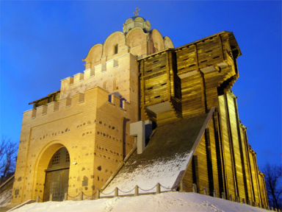
I пара – розбудова Києва і заснування міст.
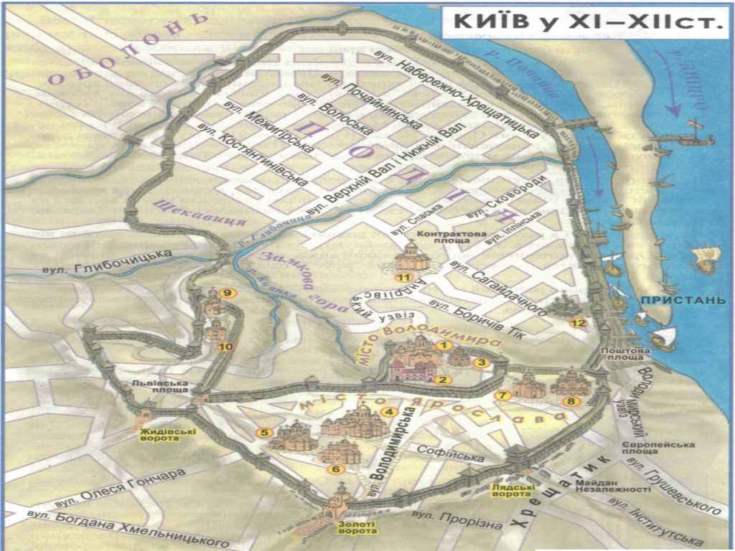
Золоті ворота

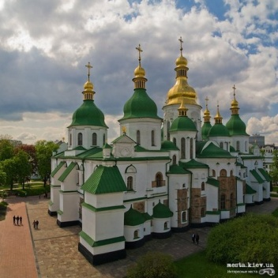
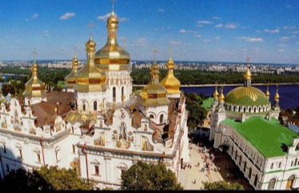
II пара – будівництво соборів і монастирів.

Києво-Печерська лавра
Софіївський собор

III пара – розвиток освіти і писемності і церковне життя.
IV пара – розвиток літописання і літератури.
- Виступи учнів з даної теми.

Вчитель: Вінцем внутрішньої діяльності Ярослава Мудрого стала «Руська правда» - перша писемна збірка норм руського права. Чому необхідно було прийняти «Руську правду»? Ми звернемося до князя.

- Інсценізація
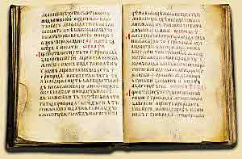
Ярослав Мудрий: «Мені не давали спокою давні порядки, кровна помста, самосуди. Я розумів, що в Київській Русі треба було якось регулювати відносини і ми написали судебник «Руська правда»».
Відеоролик про «Руську правду».

- Робота з джерелом
Учні опрацьовують витяг з «Руської правди». Клас ділиться на дві групи: I група визначає позитивне значення «Руської правди», II – її недоліки.
- Закріплення
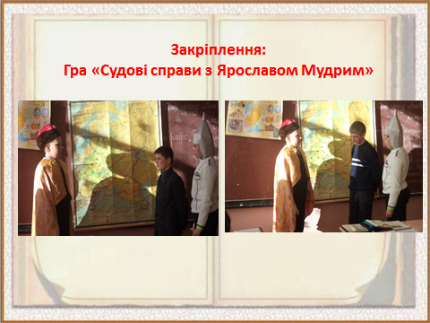
Гра «Судові справи з Ярославом Мудрим»
(групи учнів складають ситуації з правопорушеннями в Київській Русі, а Ярослав Мудрий виступає в ролі судді).
Вчитель: В зовнішній діяльності Ярослав став гідним спадкоємцем Володимира. Насамперед він прагнув відвоювати від поляків західноукраїнські землі, тому відібрав Белз і Червенські міста. На жаль, не вдалося зберегти Закарпаття, яке було захоплене угорським королем. Ярослав намагався розширити межі імперії за рахунок загарбання сусідніх територій на заході і півночі. Зокрема він завдав поразки чуді та збудував на їхніх землях місто Юр`їв, потім здійснив успішні походи проти ятвягів, литовців, ямів.

- Робота з контурною картою.
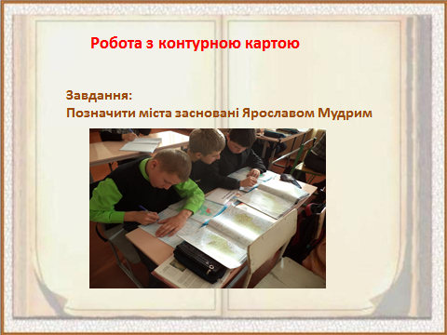
Учні позначають в контурній карті міста, засновані Ярославом Мудрим: Юр`їв, Корсунь, Треполь.
Вчитель: все ж таки у відносинах з західними державами Ярослав Мудрий надавав перевагу не воєнним діям, а дипломатичним методам.
Часто ці зв`язки він скріплював шлюбами своїх дітей. Вдома, ви опрацюєте пункт 4 підручника і напишете невелике есе на тему «Шлюбна дипломатія Ярослава Мудрого».
Вчитель. За вікнами княжого терема бився холодний вітер він ніс лютневу холоднечу і тривогу Ярослав лежав заглиблений в останні свої думки.
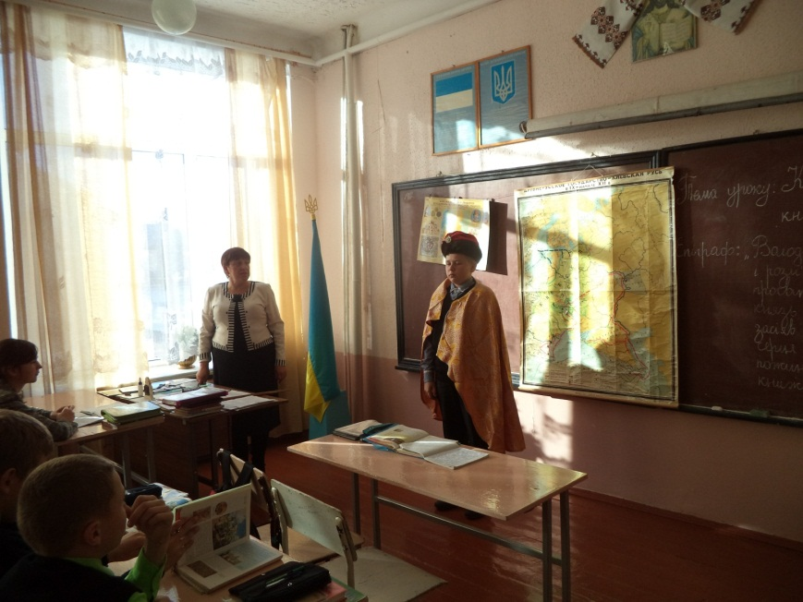

Вірш “ Ярослав Мудрий”.
Пролетіли дні короткі…
Перед смертю Ярослав
Всіх своїх синів покликав
І з любов’ю проказав:
“ Вас я, діти, покидаю,
Йду я в ліпшу сторону,
Але, діти, пам’ятайте
Мою заповідь одну:
Не сваріться, жийте в згоді:
Тільки мир збере усе,
А незгода, наче вітер,
Все по полю рознесе.
Як не будете всі разом
Йти до спільної мети,
Ви, державу зруйнувавши,
Подастеся у світи.
Ви розгубите ту землю,
Що придбали вам батьки,
І тинятиметесь всюди,
Як вигнанці й жебраки”
Та недовго пам’ятали
Діти мудрий заповіт,
А нащадки Ярослава
Осміяли на весь світ…
(Олександр Олесь)
Вчитель: Як досвідчений і мудрий політик він усвідомлював неминучість боротьби зі владу між синами після його смерті. Щоб запобігти цьому, Ярослав склав заповіт, у якому йшлося про порядок успадкування великокнязівської влади та розподіл між синами території імперії на окремі володіння – уділи.
Старший син Ізяслав отримав Київську землю,
Святослав – Чернігівську,
Всеволод - Переяславську,
Ігор і В'ячеслав – Володимир Волинський і Смоленськ.
Історики по різному оцінюють цей крок великого князя. Одні вважають його трагічним прорахунком, позаяк, мовляв, було започатковано політичну роздробленість держави. Інші заперечують цю думку, оскільки за старшим сином зберігалася верховна влада в країні. І уділи виникли не як результат діяльності Ярослава Мудрого, а як історично необхідного процесу встановлення в межах імперії самостійних державних утворень. Таким чином започатковувалася така форма державного правління, за якою верховна влада належала групі князів – родичів. Старший син мав стати для братів “старшим” не тільки по лінії споріднення, а й за місцем, яке посідав на щаблях феодальної ієрархічної драбини.
- Закріплення вивченого.
Учням пропонується два висловлення українських істориків.
Запитання: Чиє висловлення М. Грушевського чи М. Костомарова на ваш погляд є найбільш об’єктивним? Відповідь аргументуйте.
М. Грушевський, оцінюючи діяльність Я. Мудрого, вказує: “…його часи, його закони, його порядки зісталися на цілі століття потім взірцем, правилом, основою для всяких розпоряджень, а все його князювання – світлою і щасливою добою супроти пізніших бід, які впали на Україну потім”.
М. Костомаров так висловлюється: “ Князювання Ярослава може називатися продовженням Володимирового як з погляду ставлення великого князя до підлеглих земель, так і за сприянням поширення в Русі початків життя, внесених християнством”.
VIII. Підсумок уроку.
IX. Завдання додому.
Написати есе «Шлюбна дипломатія Ярослава Мудрого»

V.Тема уроку: Українське козацтво в першій чверті ХVII ст.
Мета уроку: на основі навчального матеріалу розкрити роль козаків у захисті українських земель від нападу турків і татар, показати героїчні походи козацтва під проводом П. Конашевича -Сагайдачного;
розвивати вміння учнів самостійно опрацьовувати додаткову літературу, працювати в парах, аналізувати історичні документи і на їх основі робити висновки і узагальнення;
поєднати вивчення історії із усною народною творчістю;
виховувати почуття гордості за історичне минуле нашого народу.
Обладнання уроку: контурна карта, історичні джерела, уривок з фільму "Роксолана", українські пісні і думи, комп'ютерна презентація.
Тип уроку: урок- проект.
Епіграф уроку: Було колись- в Україні ревіли гармати;
Було колись- Запорожці вміли панувати.
Панували, добували і Славу і Волю;...
Хід уроку
І. Організація класу до уроку.
ІІ. Актуалізація опорних знань.
Еврістична бесіда
- до складу яких дерзав входили українські землі на початку ХVІІ ст.?
- від набігів кого найбільше потерпав український народ?
- хто на вашу думку був єдиною силою, яка боронила українські землі?
ІІІ. Мотивація навчальної діяльності.
Учень. Мотивація навчальної діяльності.
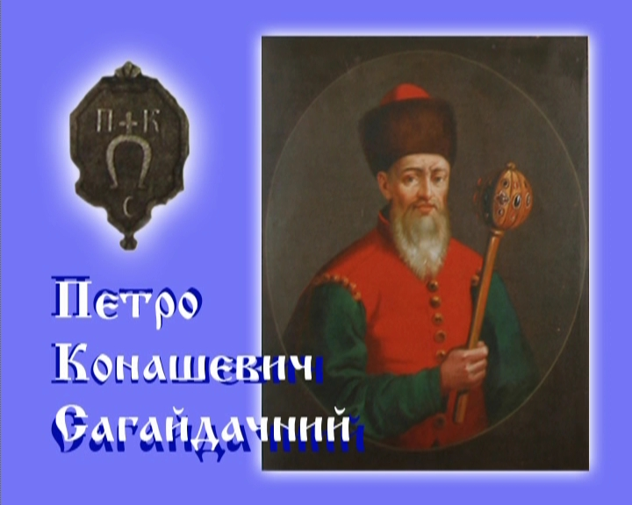
Вчитель: На середину XVст. , після нападу Золотої Орди, в Криму виникає татарська держава Кримське ханство, яка попала у васальну залежність, від Османської імперії. Татари разом з турками вели постійні загарбницькі війни, в тому числі і на українські землі.
Єдиною силою, яка боронила український нарід було козацтво. І саме на сьогоднішньому уроці ми повинні дослідити роль козацтва в цей важкий період, героїчні походи козаків під проводом П. Коношевича-Сагайдачного, і як це відбилося в історичних джерелах і усній народній творчості.
А епіграфом до нашого уроку будуть слова Тараса Шевченка.
ІV.Сприйняття та усвідомлення навчального матеріалу.
1. Учні записують тему і мету уроку в зошиті.
2. Поділ класу на групи.( учитель ділить клас на групи у відповідності до попереднього домашнього завдання).
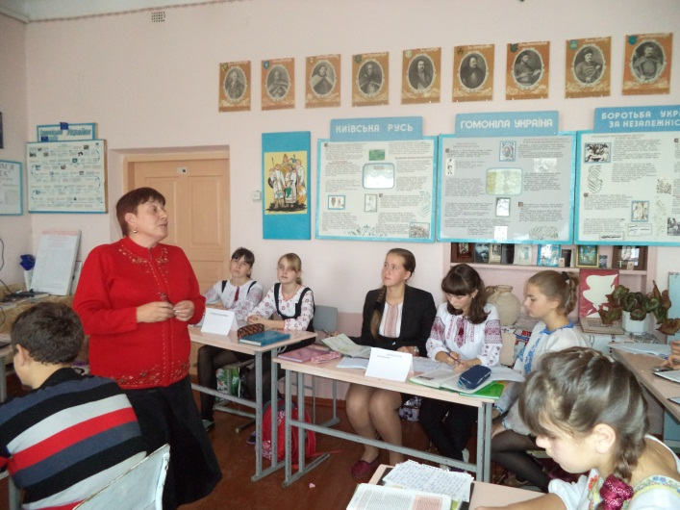
- Група 1. Літературознавці;
- Група 2 Джерелознавці;
- Група 3 Автобіографи;
- Група 4 Хронологісти- дослдники.
Вчитель: Середина XV ст. характеризується постійними набігами татар і турків на українські землі. Вони супроводжувалися пограбуваннями і спаленням українських міст і сіл, захопленням в полон чоловіків, жінок і дітей. Полонених називали - ясир. Чоловіки ставали веслярами на галерах, жінки і дівчата попадали в гарем, а хлопчиків віддавали у воєнні школи, з яких виховували яничар - власне султанське військо, яке не знало ні жалю, ні страху.
Словникова робота: ясир, гарем, яничари.
3. Уривок з фільму "Роксолана" ( захоплення турками українського села).
4. Робота в групах.
- Запитання до групи літературознавців: як набіги турків і татар відображено в усній народній творчості?
(найбільш яскраво це виражено в українській народній пісні "За річкою вогні горять").
За річкою вогні горять,
Там татари полон ділять.
Село наше запалили
І багатство розграбили,
стару неньку зарубали,
А миленьку в полон взяли.
А в долині бубни гудуть,
Бо на заріз людей ведуть:
Коло шиї аркан в'ється,
І по ногах ланцюг б'ється.
А я, бідний, з діточками
Піду лісом, стежечками.
Нехай йому із водою...
Ось-ось чайка наді мною.
Вчитель. Єдиною силою, яка здатна була боронити українські землі стало козацтво. Починаючи із XVI ст. козаки здійснювали постійні напади на турецькі володіння.
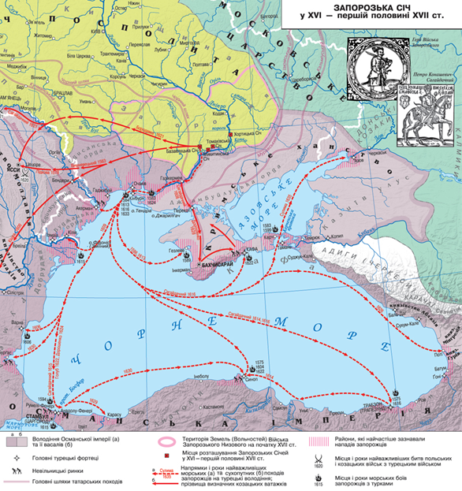

Назвіть найбільш відомі походи козаків на турецькі фортеці (запитання до групи хронологістів-дослідників).
1606р.- удар по фортецях Акерман, Кілія, Варна.
1608р.- здобуття Перекопу, Ізмаїлу, Кілії, Акерману
1616р.- здобуття Кафи.
- Запитання до групи джерелознавців:
як ці події відобразилися в історичних джерелах?
( У своїй книзі "Подорож", що вийшла друком у 50-х роках ХVІІ ст. у Римі, італійський мандрівник, письменник П"єтро дела Валле писав: " Турки не мають на Чорному морі жодного міста, що його не взяли козаки... В усякому разі, вони зараз на Чорному морі є такою значною силою, що коли додадуть більше енергії, то цілком його контролюватимуть."
- Запитання до групи Літературознавців:
як героїчні походи козаків висвітлені в усній народній творчості?
(Найбільш яскравим вираженням боротьби козаків є українська народна дума про "Самійла Кішку", який 1599р. організував повстання на турецькій галері і повернув багато невільників додому.)
Зачитування уривку із думи.
5.Закріплення
- Запитання до всіх груп:
визначте яку роль відіграли козацькі походи проти турків і татар?
(Козаки вирушали у морські походи проти турків і татар, що здобути здобич, визволити з рабства своїх побратимів, та інших невільників. ці походи тримали Османську імперію в постійному напруженні, виснажували її військові сили, перешкоджали здійсненню її агресивних планів.)
Вчитель: найбільше походів проти турків і татар козаки здійснили під проводом гетьмана П.Конашевича-Сагайдачного. Цей період історики назвали добою героїчних походів козаків. Звернемося до постаті Сагайдачного.
6. Робота в групах:
виступ автобіографів : Петро Конашевич-Сагайдачний нащадок православного українського шляхтича, народився приблизно 1570р.Здобув гарну освіту, знав декілька мов, мав від природи гострий розум і неабиякі організаторські здібності.
Конашевич - родове прізвище Петра, а Сагайдачний- прізвисько, яке йому дали козаки, за те що влучно стріляв із лука. Три рази ставав гетьманом Запорізької Січі. Запровадив сувору дисципліну, карав смертю за вбивство грабунки, за військові провини та зраду. Тому то на Запорізькій Січі можна було залишити на дорозі гаманець з грішми і його ніхто не чіпав.
Запитання до групи Джерелознавців:
- що про Сагайдачного говорять історичні джерела?
" Змалку навчився натягати лук, зброї та коня з рук не випускав.... Легко переносив всяку тяготу, голод, труд; не боявся ворога і в небезпеці проявляв мужність... І взагалі, то був чоловік великого духу, що шукав небезпеки, легковажив життям, у бій ішов перший, відходив останній..."
О. Бойко писав"У гетьманській діяльності керувався прагматизмом, тверезим розрахунком, твердістю і водночас схильністю до компромісів".
7. Робота з таблицею ( учні розглядають таблицю про походи Сагайдачного на турецькі фортеці, а група хронологістів-дослідників розповідає про найбільш вдалі походи. Розповіді супроводжуються роботою з контурною картою).
1606 р. військо під проводом Сагайдачного здійснило славетний морський похід на фортецю Варна. Тут козаки дістали великі скарби, вартість яких обчислювалась дуже великою сумою 180000 злотих. Та головне - вони відвоювали декілька тисяч бранців.
Запитання до групи літературознавців:
- Як похід на Варну висвітлений в усній народній творчості?
А в неділю пораненьку
Зібрались громадоньки
До козацької порадоньки.
Стали раду радувати:
Відкіль Варну добувати?
Ой чи з поля, ой, чи з моря,
А чи з річки невелички?
Ой, в неділю пораненьку
Біжать, пливуть човенцями,
Поблискують весельцями,
Ударили з самопалів -
В семи - п'ятдесят запалів;
Ударили із гармати -
Стали місто добувати.
Стали турки утікати,
Тую річку проклинати:
- Бодай річка висихала,
що нас, турків, в себе взяла.
Була Варна здавна славна -
Славнішії козаки,
Що ту Варну дістали
І в неї турків забрали.
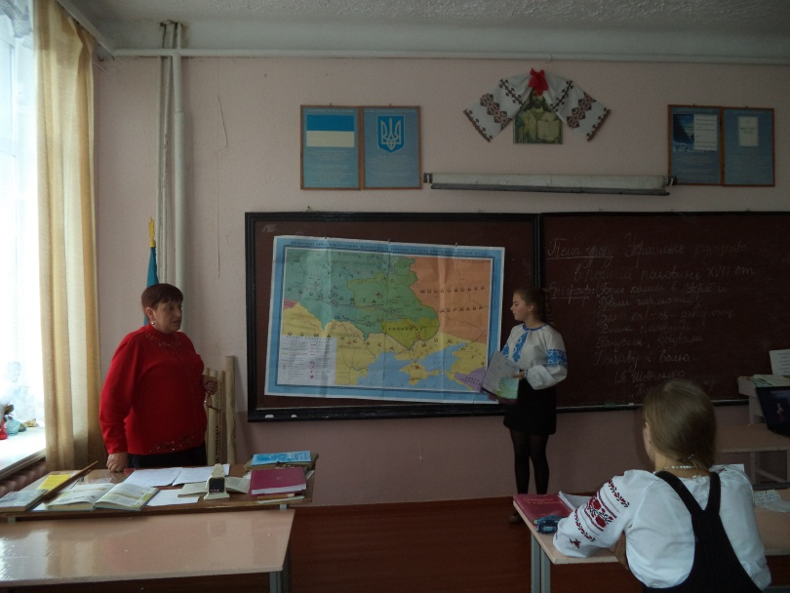
1608 р. Сагайдачний з частиною Запорозького війська організував похід до Перекопу. Перекоп - золоті ворота Криму. Це була добре укріплена фортеця, яку на початку ХV ст. здобував хан Міглей-Герей. Перекопський перешийок був завширшки менше милі; такий вузький шматок було легко обороняти. Добре знаючи тактику татар Конашевич хитрощами виманив татарське військо в степ і розбив його.
1614 р. Сагайдачний н 40 чайках і 2 тис. козаків здійснив похід на турецькі міста Трапезунда і Синоп - місто кохання. Потопивши ворожі судна, наповнивши кораблі здобиччю , визволили багато невільників.
Похід на Синоп так приголомшив турків і розлютив Султана, що той мало не вбив булавою великого візира.
1615 р. обстріляли Царгород - Стамбул.
1616 р. напали на Кафу - найбільший невільницький ринок на Чорному і Середземному морях. Знищили 14 тис. бусурманів, набрали великого добра, а головне звільнили тисячі невільників.
Питання:
- Як героїчні походи П. К. Сагайдачного розкриті в документах?
(Іван Крипякевич в своїй "Історії України " писав: " Він був і відважний вояк і добрий вождь. Не шкодував він життя, сам шукав небезпеки, перший ішов у бій, а відступав останній, в поході був обережний і насторожений... Під Сагайдачним козаки підучилися добре воєнного ремесла і здобули собі велику славу у всьому.")
- Як народ зберіг пам'ять про походи П. К. Сагайдачного?
(Уривок з пісні " Ой, там на горі женці жнуть.")
Вчитель: козаки під проводом Сагайдачного не тільки воювали проти турків і татар, а й допомагали Польщі у боротьбі із сусідніми державами. Як віддячила Польща козакам ми дізнаємось на прикладі московського походу.
8. Виступ групи хронологістів-дослідників:
1617 р. польський королевич Владислав потрапив в скрутне становище під Москвою. Плекаючи надію, що за допомогу у війні польський уряд залишить козакам усі їхні вольності та права, Сагайдачний погоджується допомогти полякам. Він збирає військо і вирушає під Москву. Під тиском козаків Москва була змушена піти на поступки. Після походу, коли Сагайдачний розпустив військо і сам рушив до Києва у справах, польський коронний гетьман Жолкевич разом із комісарами змусив Сагайдачного підписати договір, за яким козаків мало залишатися тільки 3тис., решта поверталися до панів. За це козацька рада скинула Сагайдачного із гетьмана і обрала Бородавку.
Виступ групи джерелознавців: польський комісар Якуб Собецький згадував «Конашевич надзвичайно спритно збентеживши ворога, злучився із Владиславом під самою Москвою – столицею держави. Проніс переможні корогви свої безмежними просторами, спустошив вогнем і мечем недружні землі обернувши в сумні руїни такі незвичайні, сильні своєю позицією та залогами міста Єлець, Шацьк, Ливни, Калугу».
Вчитель: завдяки козакам і П.К.Сагайдачному московський уряд був змушений укласти угоду з Річчю Посполитою, яку було підписано 1 грудня 1618р. в с. Деуліні. За угодою, перемир’я між двома державами укладалося на 14,5 років, Владислав відмовлявся від своїх прав на московський престол, Польща отримувала Смоленщину і Чернігово-Сіверщину.
Робота з контурними картами (Учні позначають в контурних картах ті землі які відійшли до Польщі за Деулінським перемир’ям.)
Вчитель: Сагайдачний не образився, він почав служити Україні тим шляхом, який вважав за найкращий. Його зусиллями були відновлені ієрархії, розвивалися братства та братські школи.
- А що про діяльність Сагайдачного в той період говорять джерела?
9. Виступ групи джерелознавців.
"Він сам з усім козацьким військом записався в члени Київського братства і допомагав по різних містах утримувати школи, а в Києві заснував школу... 1620 р., коли через Київ переїздив єрусалимський православний патріарх Феофан, Сагайдачний попросив його висвятити українському народу митрополита і єпископів, щоб наглядати над священиками та щоб стерегти та обороняти віру "
- Про які риси характеру Сагайдачного говорять дані свідчення?
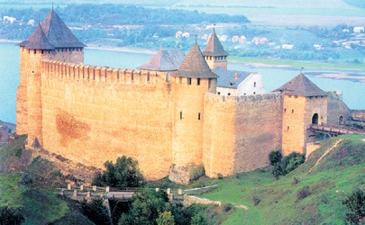
Вчитель: Втретє Сагайдачного обирають гетьманом в 1621р. Саме в цей період Польща вела виснажливу війну з Османською імперією. Поляки оточені у Хотинській фортеці, знову запросили допомоги Сагайдачного. Лицарський дух гетьмана не дозволив зрадити Польщу, і він з 40 тис. козаків вирушає за Дністер на допомогу гетьману Ходкевичу.
Як відбувалися події під Хотином нам розкаже група хронологістів- дослідників.
(Отаборившись, козаки у перші хвилини бою заставили бусурманів відступити, залишивши на полі бою 3 тис. вбитих. Внаслідок бойових дій, які тривали більше місяця, турки втратили 80 тис. Султан був змушений укласти мирний договір з Польщею 9 жовтня 1621 р. Польща зберегла свою незалежність.).
Вчитель: Що говорять джерела про цю подію?
Виступ групи джерелознавців: У своїй книзі «Хотинська війна» учасник подій Якуб Собецький згадує «…Після несподіваного вторгнення запорожців у табір Османа, турків охопила паніка: люди всіх станів були в невимовній тривозі, а сам Осман, який так недавно гадав що нема на світі нічого могутнішого за нього, тепер на власні очі бачив усю непевність свого становища».
Вчитель: Завдяки Хотинській війні Польща відвернула загрозу втрати чималих територій. Вона мала неабияке міжнародне значення: спростувала думку про непереможність Туреччини, сприяла спалаху визволено боротьби підкорених народів. Після Хотинської війни Тучеччина надовго відмовилася від плані завойовувати Європу. Що ж отримала Україна? Поляки вкотре зрадили українців. В цій війні був поранений П. Конашевич-Сагайдачний і невдовзі від отриманих ран помер, а поляки скоротили козацький реєстр до 2 тис. а решта змушені повертатися до панів.
V. Узагальнення уроку.
Інтерактивний метод "Мікрофон"
- який урок ви засвоїли з даної теми?
(кожна група робить висновок по тій темі, в якій вона вела дослідження).
VІ. Підсумок уроку.
Вчитель. Любіть Україну... Нехай минуле стане для вас уроком у майбутньому!
VІІ. Домашнє завдання.

VI.Тема уроку: Український національний рух наприкінці 40-х рр. ХІХ ст. Кирило-Мефодіївське братство. 9 клас
Мета уроку:
Познайомитись з процесом розвитку українського національного руху та діяльністю Кирило-Мефодіївського братства; проаналізувати програмні документи, визначити роль Т.Г.Шевченка в українському суспільному житі; розвивати в учнів вміння давати оцінку історичним фактам і подіям, самостійно скласти порівняльну характеристику історичних подій, працювати з документами надавати усну та письмову рецензію; формувати вміння визначати значення матеріалу теми для розуміння проблем сучасності.
Тип уроку: урок вивчення нового матеріалу.
Форма уроку: урок-практикум.
Обладнання:
Програмові документи: "Руська Правда" Павла Пестеля, "Книга буття українського народу" та "Статут слов'янського братства св. Кирила та Мефодія" Кирило-Мефодіївського товариства; роздавальний матеріал, адміністративно-територіальна карта України.
Хід уроку
І. Етап орієнтації
Учитель. Сьогодні на уроці ми з вами завершуємо вивчення історії національного відродження у Наддніпрянській Украйні на початку ХІХ ст. На попередньому уроці ми ознайомилися з причинами, початком і течіями національного руху.
Запитання
1) Які причини спонукали інтелігенцію і дворянство створювати таємні товариства, спрямовані проти царського правління?
2) Після того як Росія у першій чверті ХІХ ст. зазнала посилення кріпацтва, які події відбувалися в Європі7
3) Які організації виникла в цей час в Україні?
4) Яким бачили майбутнє України представники різних течій суспільно-політичного руху України наприкінці ХVIII ст. - 30-х рр. ХІХ ст.?
5) Чому представники цих течій по-різному бачили майбутнє України?
Відповіді учнів.

ІІ. Етап цілепокладання
Учитель. Ситуація, що складається в суспільстві, викликала занепокоєння в середовищі заможних та освічених городян, які переймалися майбутнім українського народу. У 40-х рр ХІХ ст. в українському середовищі формується громадсько-політичний рух. Як на ваш розсуд, які основні ідеї було покладено в основу їхньої ідеології?
Варіанти відповідей учнів за допомогою методу "Мозковий штурм", на основі якого робиться висновок.
Висновок. Національна ідея - ідея створення національної держави, формування національної свідомості українського народу.
Запитання
1) Чи потрібна така національна ідея в наш час?
2) Що можуть дати знання отримані на цьому уроці, вам у майбутньому як громадянам України?
Відповіді учнів.
ІІІ. Етап проектування
Метод «Мозковий штурм»
На основі отриманих знань учні пропонують пункти до плану уроку.
IV. Етап організації активної діяльності
Учитель. Найвищим здобутком українського національно-визвольного руху першої половини ХІХ ст. стала організація та діяльність Кирило-Мефодіївського братства. Ця національно-патріотична організація виросла на традиціях українського суспільно-політичного руху попередніх поколінь та відкрила новий етапу боротьбі українського народу за своє національне та соціальне визволення.
Подальша робота відбувається в групах. Використовуючи підручник, роздавальний матеріал та додаткову інформацію , підготовлену учнями, що отримали випереджальне завдання , групи працюють над питаннями.
1-а група. Утворення та склад Кирило-Мефодіївського братства.
2-а група. Програмові документи Кирило-Мефодіївського братства. Діяльність братчиків.
3-я група. Значення діяльності Кирило-Мефодіївського братства та творчості Т.Г.Шевченка для розвитку українського національного руху.
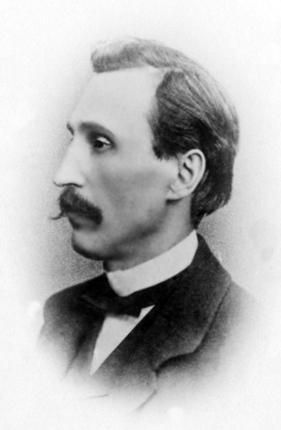
Групи отримують картинки з термінами картинками «національна ідея», «інтелігенція», «культурно-національна ідея» і працюють над визначенням їх змісту.
Пантелеймон Куліш
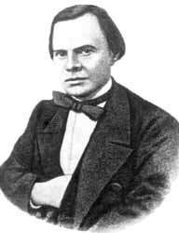
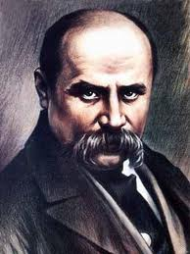
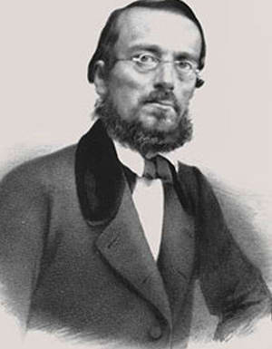
Василь Білозерський
Тарас Шевченко
Микола Костомаров

Виконуючи отримані завдання, групи заповнюють таблицю.
№ групи | Завдання | Основна інформація  з питання
1-а | Заснування братства | Дата, засновники, місце, члени
2-а | Програмові документи | Назва, їх короткий зміст
3-я | Вплив діяльності братства та роль Т.Г.Шевченка на український рух | Внесок, історичне значення
Учитель. Пригадайте, в програмах яких організацій ми уже зустрічали положення, що містилися у статутних положеннях Кирило-Мефодіївського братства?
Відповідь учнів.
Учитель. Складіть порівняльну таблицю програмних документів Кирило-Мефодіївського братства та «Південного товариства» декабристів за такими питаннями для груп:
- 1-а група. Майбутня держава.
- 2-а група. Ставлення до кріпацтва.
- 3-я група. Форма майбутньої держави і місце в ній України.
Запитання та завдання на закріплення.
- Які ідеї використали братчики і декабристи, створюючи програми?
Заповнення кросворда з ключовими словом
- Перше слово у назві програмного документа «Південного товариства» декабристів (Руська)
- І’мя одного святого у назві братства. (Кирило)
- Яку назву отримали учасники повстання 14 грудня 1925 р. (Декабристи)
- Суспільний рух, який на початку ХІХ ст.. потрапив в Україну з Європи. Основним гаслом цього руху було: «Свобода, рівність, братерство!» (Масон)
- Перший поетичний твір, написаний українською розмовною мовою. («Енеїда»)Великий Кобзар. (Шевченко)
- Один із засновників братства св. Кирила тв. Мефодія. (Костомаров)
Група, яка першою визначить ключове слово, записує його своїм кольором у великому кросворді «Україна».
Учитель. Використовуючи причинно-наслідкові зв’язки, нам необхідно скласти схему « Розвиток національно-визвольного руху в Наддніпрянській Україні на початку ХІХ ст.
Відповіді учнів.
Входження України до складу великої Російської імперії

Посилення національного та соціального гніту
Розвиток суспільно-політичного руху

Знищення автономії Гетьманщини

Початок українського національного руху
Російський рух
Польський рух

Рух декабристів в Україні
Польське повстання 1830-1831 рр.
Місія В. Капніста

1798р. вихід «Енеїди» І. Котляревського

«Південне товариство»

Кирило-Мефодіївське братство

V. Етап контрольно-оцінювальний
1. Лист-завдання. Заповніть пропуски.
Кирило-Мефодіївське товариство було засновано на початку січня 1846 р. у м.___. Одним із засновників були Пантелеймон Куліш та ___. Найбільш відомим членом братства був поет ___. Програма братства називалась «___».
Братство діяло до кінця березня ___ року. Найбільш жорстокий вирок було винесено ___, який провів у солдатах ___ років.
Відповідь: Київ, Микола Костомаров, Шевченку, «Закон Божий (книга буття українського народу)», 1847 р., Шевченко, 10.
- Встановити відповідність
1) 1846-1847 рр. | а) місія В. Капніста в м. Берлін
2) 1818-1821 рр. | б) Діяльність Кирило-Мефодіївського братства
3) 1821-1826 рр. | в) Діяльність «Південного товариства» декабристів
4) 1798 р. | г) діяльність масонських лож в Україні
5) 1791 р. | д) публікація «Енеїди» Котляревського
Відповідь: 1 б, 2 г, 3 в, 4 д, 5 а.
Учитель. Виконавши завдання, обміняйтесь і перевірте роботи, виправляючи помилки, згідно з кодом правильних відповідей, які знаходяться на дошці. Виставте бал оцінювання та поверніть роботу товаришу.
Для оцінювання власної роботи на уроці нам необхідно заповнити лист оцінювального контролю.
Лист оцінювального контролю
П. І. учня ___ клас ___ дата___
Тема уроку ___
Оцініть свою роботу у парах та группах (див. табл.)
Чи можу я зараз:
- Дати пояснення основним поняттям уроку( «так», «ні», «не впевнений(-а)» );
- Розповісти про створення, діяльність та програмові документи братства («так», «ні», «не впевнений(-а)»;,
- Охарактеризувати факти, які дозволяють говорити про українське національне відродження у Наддніпрянській Україні на початку ХІХ ст. («так», «ні», «не впевнений(-а)»)?
Оцінювання відповідей листа-завдання ___ балів.
Особисті виступи з повідомленнями ___ балів.
Загальна кількість балів ___ (виставляється вчителем)
Домашнє завдання
Творче завдання «Місце Тараса Шевченкав національно-визвольному русі».

VII. Тема уроку: Українська Держава Павла Скоропадського.
Мета уроку: розглянути внутрішню і зовнішню політику Гетьманської держави, дати оцінку діяльності Павла Скоропадського;
Удосконалювати уміння учнів щодо аналізу історичної інформації;
Формувати вміння і навички учнів чітко і аргументовано висловлювати власну думку, самостійно працювати з додатковою літературою, розвивати навики роботи в групах;
Виховувати почуття толерантності, патріотизму, любові до Батьківщини.
Обладнання уроку: комп’ютерна презентація, таблиці, контурна карта, історичні джерела, портрети історичних діячів.
Тип уроку: урок засвоєння нових знань.
Вид уроку: семінарське заняття.
Хід уроку.
І. Організація класу до уроку.
ІІ. Актуалізація опорних знань.
- Метод «Прес»:
Коли?
Чому?
За яких обставин було здійснено гетьманський переворот?
ІІІ. Мотивація навчальної діяльності.
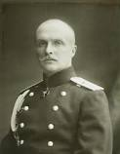
Вчитель. Державний переворот 29 квітня 1918 року виніс на поверхню політичного і державного життя України постать Павла Скоропадського, яку в попередній період Української революції ніяк не можна було назвати ключовою. Проте в наступні 7 місяців, а потім і в еміграції Павлу Скоропадському довелося відіграти помітну і яскраву хоча суперечливу роль в історії України. Вивчення цієї ролі до сьогоднішнього дня викликає гострі суперечки в історіографії, одні історики високо підносять значення зробленого гетьманом, інші, навпаки, заперечують його позитивний вплив на хід Української революції. На сьогоднішньому уроці ми постараємось придивитись до цієї неординарної постаті і дати власну оцінку діяльності П. Скоропадському.
IV. Вивчення нового матеріалу.
- Знайомство з особою гетьмана (учні мали попереднє домашнє завдання – готували інформацію про П. Скоропадського)
Павло Скоропадський народився 16 травня 1873 року в заможній аристократичній родині, яка мала українське козацько-старшинське коріння. Один з його предків, Іван Скоропадський, був гетьманом України після полтавської трагедії 1708 року. У родині Скоропадських, яка в XIX ст. вже виглядала російською дворянською, плекалася українська народна культура, козацькі традиції. Це був своєрідний вияв територіального патріотизму. П. Скоропадський виховувався в пошані до української старовини. Закінчив найбільш привілейований навчальний заклад при царському дворі – Пажеський корпус. Під час Світової війни командував лейб-гвардійським полком, потім кавалерійською девізією й армійським корпусом. Влітку 1917 року українізував 40-ти тисячний Перший корпус і перетворив його на серйозну бойову одиницю. З осені 1917 року в Україні почав ширитись рух українського козацтва. На з’їзді в Чигирині почесним отаманом вільного козатства обрали П. Скоропадського.
Для цього енергійного ініціативного й популярного генерала монархіста керівники Центральної ради ставилися недоброзичливо, тому що справедливо вбачали у зростанні його впливу загрозу демократії. П. Скоропадський змушений був залишити службу, після чого зблизився з партією українських хліборобів-демократів.
Вчитель. Вже в ніч на 30 квітня під контролем гетьмана знаходяться всі державні установи. Він підписує перший документ у ранзі гетьмана «Грамота до всього українського народу».
- Робота з документами (учні самостійно працюють з документом і дають відповідь на запитання).
Запитання:
- Визначте політичне кредо гетьмана вкладене в цьому документі.
(Орієнтовні відповіді:
- Створити здібний до державної праці уряд;
- Відбудувати армію і адміністративний апарат, опертий на право;
- Провести необхідні політичні і соціальні реформи;
- Ні диктатурі вищого класу, ні диктатурі пролетаріату, а рівномірна участь усіх класів суспільства в політичному житті краю)
Вчитель. 29 квітня 1918 року гетьман приймає «Закон про тимчасовий державний устрій»
Запитання:
Що собою являє цей документ?
Орієнтовні відповіді:
- Це була Конституція Української Держави, яка регулювала основи державного життя та встановлювала прерогативи влади гетьмана. До скликання парламенту вся законодавча, виконавча і судова влада зосереджувалася в руках гетьмана.
Проблемне запитання:
Чи було це на вашу думку диктатурою П. Скоропадського?
(Вчитель підбиваючи підсумки наголошує:
Мабуть ми маємо підстави назвати взяття влади П. Скоропадським контрреволюційним переворотом. Подібно до жовтневого перевороту більшовиків, він припинив розвиток революції за демократичним сценарієм. Проте між більшовиками і гетьманом існувала велика різниця: більшовики реалізовували ліворадикальні гасла, а гетьман скасував їх. Варто згодитися з думкою В. Вестюка : «Гетьманський переворот був спробою консервативних політичних сил загасити полум’я революції, покласти край соціальним радикальним настроям, силою державної влади, та поміркованих реформ спрямувати суспільне життя в річище правових норм, забезпечити право приватної власності …»).
3. Робота в групах. Складання таблиці «Внутрішня і зовнішня політика П. Скоропадського ».

Внутрішня політика | Зовнішня політика
Напрямки діяльності | Напрямки політики
Економіка | Країни Четвертного союзу
Сільське господарство | Польща
Промисловість | Румунія
Торгівля | Радянська Росія
Банківська справа | Країни Антанти
Соціальні питання | Дон
Національно-культурна політика | Кубань
Збройні сили | Крим
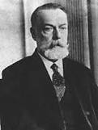
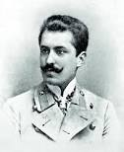
Лзогуб Ф. – голова кабінету міністрів уряду П. Скоропадського

Дорошенко Д. – міністр закордонних справ

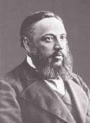
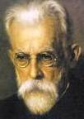
М. Чубинський очолив міністерство судових справ і карний генеральний суд
Варнадський В. – очолив Укаїнську Академію Наук, створену П. Скоропадським

Запитання до першої групи:
- Яке із висловлень, на вашу думку, найбільше відповідає дійсності?
А) Відомий учень і публіцист, прихильник гетьмана в еміграції С. Томашівський писав:
«Гетьман П. Скоропадський матиме на суді історії найкращих оборонців в особах української культури, і в цьому характері стануть вони перед лицем того суду»
Б) «Українська держава П. Скоропадського – це друга, за рахунком, форма української державності періоду національної революції, яка є на наш погляд кроком назад відносно першої форми української державності – Української Народної Республіки Центральної ради»

Запитання до другої групи:
- Чи можна назвати діяльність гетьманського уряду на зовнішньополітичній арені більш активною і більш плідною порівняно з діяльністю Центральної ради?
4. Метод «мікрофон».
(Учні дають відповідь на запитання, обґрунтовуючи їх)
Вчитель. Недоліки внутрішньої і зовнішньої політики гетьмана спричинили наростання незадоволення гетьманським режимом. Селянські виступи проти гетьманського режиму розпочалися в середині 1918 року. Широкий відгомін в Україні мало Звенигородсько-Таращанське повстання.
V.Домашнє завдання.
Вдома ви опрацюєте текст підручника про селянські повстання проти гетьманського режиму і складете план розповіді .

VI. Закріплення матеріалу. (Тестові завдання)
VII. Оцінювання результатів діяльності учнів.

Тема уроку: Культурне життя України у другій половині 40-х і початку 50-х р. Розвиток літератури і мистецтва. 11 клас
Мета уроку:Розкрити історичні умови розвитку культури та особливості відродження літератури другої половини 40-х і початку 50-х р. Охарактеризувати наступ тоталітарного режиму на діячів культури. Продовжити роботу над розвитком історичного мислення, критичного осмислення минулого. Виховувати в учнів повагу до діячів літератури і мистецтва.
Тип уроку: закріплення засвоєння матеріалу.
Форма уроку: інтегрований
Обладнання уроку: твори М. Стельмаха, О. Гончара, О. Вишні, О. Теліги, У. Самчука, А. Малишка.
Хід уроку
- Організація класу до уроку.
- Повідомлення теми і мети уроку.
- Вступне слово вчителя.
Відродження культурного життя в Україні у післявоєнні роки переживало великі труднощі. В умовах, коли на першому плані стояла відбудова важкої промисловості та нарощування воєнного потенціалу на інші сфери життя, в тому числі культуру, не вистачало коштів. Ось чому видатки на культуру концентрувалися на найважливіших об’єктів-школи, вищих навчальний закладів, науково-дослідних установ. Без налагодження їхньої роботи відбудова економіки була неможлива. Щодо клубних установ, кінотеатрів, драмтеатрів, філармоній, бібліотек, то введення їх в дію не вважалося першочерговим завданням.
Була ще одна обставина, що негативно вплинула на культурно-ідеологічну ситуацію в Україні у післявоєнні роки.
Перемога у другій світовій війні, до якої український народ доклав великих зусиль, сприяли зміцненню його морального духу. Існувало переконання, що після великих жертв і перемог український народ заслуговує на поліпшення матеріального життя і справедливий демократичний лад. В цих умовах українським письменникам вдалося створити чимало яскравих і колоритних творів.

До слова запрошуємо вчителя української літератури.
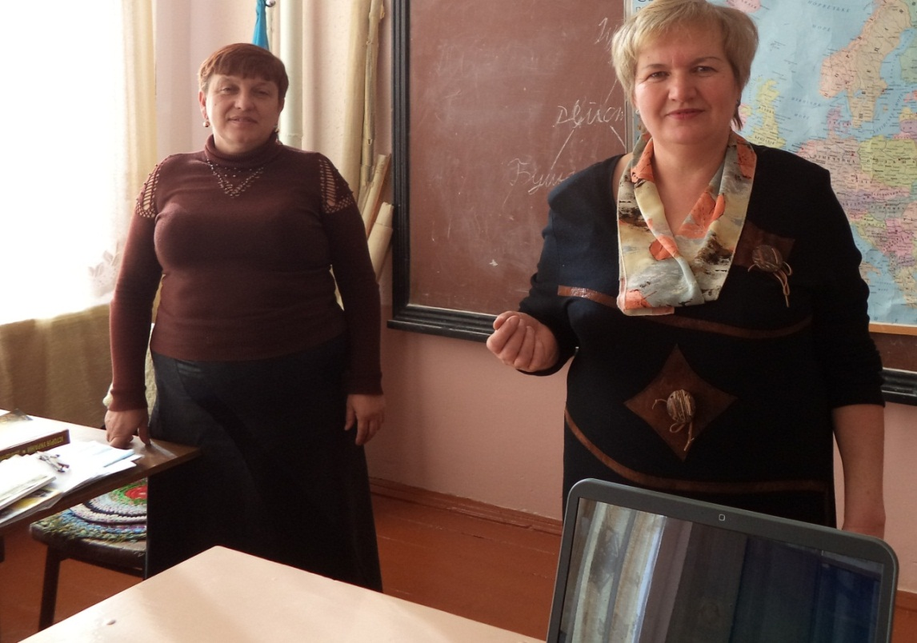

Вчитель історії:
Сьогодні ми поговоримо про розвиток літератури 40-50 років, оскільки література як і мистецтво нерозривно пов’язані з історією. Ви почуєте гірку правду про моральні і творчі муки митців перед драматично поставленою проблемою вибору. Сподіваємося, що цей урок стане для вас, випускників, не лише уроком пізнання, а й уроком духовного змужніння.
Надаємо слово історії:
Умовно цей період в історії можна назвати періодом надій і сподівань. Він знаменується відбудовою промисловості і економіки. Культура ж була на останньому місці. Кошти державою майже не виділялися. Не було ніяких для розвитку освіти, культури і літератури.
Учитель історії:
А зараз ми ознайомимося з письменниками, які творчо і самосвідомо працювали в роки війни.
Історики:
У загальнонародній боротьбі з кровавим фашизмом активну участь взяли поети, прозаїки, драматурги. Понад 100 українських письменників перебували в діючій армії та партизанських загонах, боролися в антифашистському підпіллі: О Довженко, М. Бажан, А. Малишко, О. Олійник-військові кореспонденти. Павло Вороний, В. Земляк, Ю. Збанатський-писменники-партизани. Волю українського народу проголосив клятвою Микола Бажан:
В нас клятва єдина і воля єдина
Єдиний в нас клич і порив:
Ніколи, ніколи не буде Вкраїна
Рабою фашистських катів!
Вчитель історії:
Яку роль відіграла українська література у боротьбі проти німецько-фашистських загарбників?
Історія:
Українська література, як і вся багатонаціональна література відіграла важливу роль у справі згуртування народу. Своїм полум’яним словом письменники-патріоти піднімали бойовий дух народу, зміцнювали єдність і дружбу наших людей. Олександр Довженко друкує статтю «До зброї» у якій закликає народ дати нищівну відсіч агресору.
Вчитель історії:
У розквіті творчих сил загинули М. Шпак, П. Воронько, О. Теліга.
Митець:
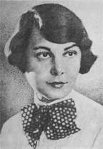
Я, Олена Теліга, дочка відомого інженера, професора Івана Шовгенева, народилася 1907р в Петербурзі. Коли спалахнула українська революція, наша родина переїхала до Києва. Рятуючи від кривавої розправи більшовиків, батько імігрує до Чехословаччини. Ми з мамою нелегально також виїжджаємо за кордон. У вересні 1941 року у складі похідних груп ОУН я нелегально прибуваю до Києва, щоб гуртувати навколо себе патріотів, чинити опір фашистським окупантам. Редагувала тижневик «Литаври», співпрацювала у газеті «Українське слово». Моє гасло: «Не треба слів! Хай буде тільки діло!», якими розпочинається і вірш «Сучасникам».
Вітрами сонцем Бог мій шлях намітив
Та там де треба-я тверда й сувора.
О, краю мій, моїх ясних привітів
Не дістав від мене жодний ворог.

Історія:Ні постійні облави гестапівців, ні холод і голод не могли зламати крицевої волі Олени Теліги. Патріотка відчайдушно боролася до останнього подиху. 21 лютого 1942 року, Олену Телігу фашисти розстріляли в Бабиному яру. Митець 2:
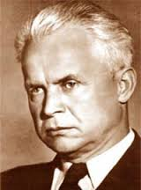
Я, Олександр Довженко, з дитинства був великим мрійником. Мріяв усю землю перетворити на розкішний сад. Для початку садив фруктові дерева, скрізь бажав втрутитися, мав бажання все перебудувати і змінити.
Восени 1945 року в західній Німеччині утворюється Мистецький український рух. Що це за організація? Якими ідеями вона керувалася?

Історія:
До складу цієї організації ввійшли: У. Самчук, Є.Маланюк, О. Лятуринська, Ю. Косач, В. Петров, І. Багряний. Українські письменники прагнули зосередити всб свою діяльність на служіння національній ідеї.
Митець
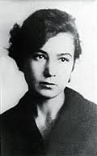
Я, Оксана Лятуринська, народилася 1902 року на чарівній Волині. Моя юність співпала з найтрагічнішими процесами 20 століття. Я мусіла емігрувати. На вигнанні можна було зів’янути серцем та доля звела мене з тими, хто гинучи, вірив у майбутнє України. 1986 року вийшла моя книжка «Великий передзвін».

- Підсумок уроку
Учитель історії:
Якби зараз поставити питання, хто з українських письменників найповніше втілив в своїй творчості трагічну долю українського народу, то на нього, напевно, ніхто так і не дав би відповіді. Адже всі вони доклали великих зусиль і творчості для розвитку української літератури. Літературна праця стала для них справою всього життя.

IX.Тема уроку: Засоби масової інформації.

Мета уроку: Дати знання учням про роль і значення в суспільстві засобів масової інформації, розкрити сутність ЗМІ в сучасному суспільстві:
- продовжити формувати вміння учнів аналізувати навчальний матеріал, робити висновки та узагальнення на основі отриманих знань;
- вчити учнів збирати, накопичувати, зберігати, обробляти і передавати інформацію.
Тип уроку: урок вивчення нового матеріалу.
Обладнання уроку: Конституція України, закон України «про інформацію», газетні статті, уривки телевізійних передач.
Епіграф:
«Хто володіє інформацією, той володіє світом.»
(Б. Гейтс).
Хід уроку
- Організація класу до уроку.
- Актуалізація опорних знань.
- Що ,на вашу думку, означає термін ЗМІ?
- Назвіть приклади відомих вам телепередач, популярних журналів, газет, видань.
- Чому, в сучасному світі ЗМІ називають четвертою владою?
- Мотивація навчальної діяльності.
- Вступне слово вчителя.
Інформація відіграє надзвичайно важливу роль в житті сучасної людини. Звернімося, хоча б, до слів відомого комп`ютерного генія Б. Гейтса, який наголошував на тому, що хто володіє інформацією, той володіє світом. Кожен з вас,мабуть, опинявся в суперечливій ситуації: хочеться бути обізнаним і одночасно не потонути в інформаційному просторі. Гадаю, ви не раз помічали, що одна і та сама проблема висвітлюється в різних джерелах по різному. От яка роль ЗМІ в сучасному світі, їх вплив на людину, сьогодні ми маємо з`ясувати.
- Повідомлення теми і мети уроку.
- Робота з джерелом.
Діяльність ЗМІ в Україні регулюється законом України «Про інформацію»(учні знайомляться із витягом з закону України «Про інформацію» і відповідають на запитання).
- Назвіть основні принципи інформаційних відносин в Україні?
Основними принципами інформаційних відносин є:
- Гарантованість права на інформацію;
- Відкритість, доступність та свобода її обміну;
- Об’єктивність, вірогідність інформації;
- Повнота і точність інформації;
- Законність одержання, поширення та зберігання інформації
Запитання: чи дотримується українське суспільство основних принципів інформаційних відносин?
- «Займи позицію»



Вчитель: Варто виділити два типи ЗМІ : друковані і електронні(учням пропонують зайняти позицію, яким ЗМІ вони віддають перевагу і чому, учні висловлюють власні думки, з цього приводу).
- Функції засобів масової інформації
Вчитель: ЗМІ – це сукупність обов’язків перед суспільством і характер їх виконання. ЗМІ виконує в суспільстві певну функцію(на екрані комп`ютера висвітлюється функції ЗМІ):
- Функція надання інформації;
- Функція впливу на свідомість людей, формування політичних поглядів і морально-духовних цінностей;
- Функція критики і контролю(«сторожового пса»);
- Комунікативна функція;
- Рекламна функція.
Комунікативна функція полягає в формуванні світогляду й громадянської думки. ЗМІ - це канали зв’язку між громадянами і органами влади, між різними соціальними верствами і групами. Навряд чи є сьогодні інша сила, окрім ЗМІ, здатна об’єднати людей у єдиний суспільний організм, створити умови для пошуку однодумців, висвітлити різні погляди та підходи до розв’язання проблем.
Рекламна функція ЗМІ – важливий чинник їхнього фінансового забезпечення. За оцінками фахівців, навіть найслабші ЗМІ покривають не менш як третину свої витрат за рахунок реклами, прагнуть не тільки цілковито відшкодувати витрати на видання за рахунок реклами , а й мати на ній якомога більші прибутки. Виробники готової продукції витрачають значні кошти для створення рекламних роликів.
Особливо слід звернути увагу на функцію критики і контролю, тобто функцію «сторожового пса». Цей термін, щодо ЗМІ, вперше з’явився у США. Він відтворює образ сторожового пса, що пильно охороняє спокій господаревого дому і голосно гавкає при наближенні небезпеки. Суть цієї функції полягає в боротьбі засобів масової інформації із суспільними вадами чи хворобами, у захисті законності і правопорядку від тих, хто намагався їх порушувати, від корумпованого чиновництва то бюрократії. Ця функція властива ЗМІ в усіх демократичних державах. Актуалізується вона сьогодні в Україні.
Запитання:
- Пригадайте чи доберіть факти, коли ЗМІ виконували функцію «сторожового пса».
- Робота в парах
Учні, використовуючи текст підручника і додаткову інформацію, дають характеристику функціям засобів масової інформації.
I ГРУПА: функції ЗМІ в демократичному суспільстві.
II ГРУПА: функція ЗМІ в тоталітарному суспільстві.
- Закріплення вивченого
Учням роздаються вирізки газетних статей і вони характеризують,яку саме функцію ЗМІ виконують.
- Свобода слова
Вчитель: все ж таки найважливішою функцією засобів масової інформації є свобода слова. Щоб визначити роль слова слід звернутися до священної книги християн – Біблії. «На початку було слово, а слово в Бога було, і Бог було слово.»(Свята Євангелія від Івана).
Значення слова можна виразити і віршем:
Може до висот піднести,
Може кинути до долу,
Звабити, втягнути, звести,
Оживити душу кволу.
Має дію дуже різну
Може рану загоїти,
Може, наче зброя грізна
Зранити і навіть вбити.
З ним не можна жартувати
Вилетить – не зловиш пана,
Буде в просторі гуляти
Поки дією не стане.
Вчитель: Свобода слова в Україні гарантується Конституцією України(робота з Конституцією України стаття 34 ).
- Які основні принципи гарантує стаття 34 Конституції України?
- Чи всю інформацію можна поширювати, згідно з Конcтитуцією України?
Вчитель: Але не завжди можна використовувати і поширювати всю інформацію. Уже в стародавній Греції було заборонено розповсюджувати інформацію про бунти, заколоти і богохульство.
- Як ставитеся ви до «жовтої преси»?
Жовта преса – бульварно-сенсаційні ЗМІ, що друкують матеріали про події скандального характеру, розраховані на невибагливі смаки читачів.
Вчитель: Протилежністю свободи слова є цензура.
- Робота з підручником і Конституцією України
Учні опрацьовують текст підручника(ст.184) і Конституцію України(ст.15).
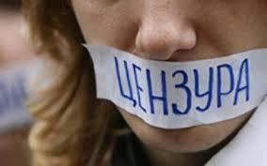
Що таке цензура?
- Ознакою якого суспільства є цензура?
- Що гласить стаття 15 Конституції України?

- Слово вчителя
Свобода слова, преси, цензури найбільше відноситься до такої професії як журналістика(тут робота може проводитися в 2 варіанти: запросити на урок представника професії журналістики, або другий варіант – коротенька довідка про виникнення газет. )Газета – періодичне друковане видання із систематичними матеріалами про події і явища суспільно-політичного, економічного і культурного життя. Спочатку газети виконували лише інформаційну функцію, але в процесі розвитку почали вміщувати аналітичні матеріали і перетворюватися на засіб формування громадянської думки.
Перші газети з’явилися в Китаї ще у XVIII столітті. Термін газета увійшов до широкого вжитку з появою у Франції видання Т. Ренодо «Ля газет»(1631р.). перші газети в Україні видавалися польською мовою. Перша газета українською мовою «Зоря Галицька» - видавалася у Львові(1848-1857рр.). В своїй роботі журналісти дотримуються певних норм – кодекс журналіста.
- Творча робота
Складіть клятву журналіста.
Вчитель: професія журналіста є надзвичайно небезпечною. Багато їх загинуло, виконуючи свій професійний обов`язок. Журналісти висунули ідею створити Білу книгу , яка б стала пам`ятником загиблим журналістам (невеликий відеоролик про загиблих журналістів).
- Що, на вашу думку, необхідно змінити в суспільстві, щоб захистити життя і здоров`я журналістів?
Вчитель: ЗМІ здатні впливати на формування громадянської думки. Громадянською думкою називають ставлення певної спільноти або нації до суспільної проблеми і шляхів її розв`язання.
V. Закріплення вивченого матеріалу
Соціологічне опитування про вплив ЗМІ на свідомість людини.
Попереднє домашнє завдання: учні повинні були опитати найближче оточення, чи впливають ЗМІ на їхню свідомість і формування їх громадської думки (учні виступають із своїми дослідженнями).
VI Підсумок уроку .
VII Завдання додому.

X.Тема уроку: Поняття прав людини і громадянина.
Мета уроку:
- Ознайомити учнів із поняттям прав людини і громадянина;
- Розвивати вміння, аналізувати зміст нормативно-правових документів з прав людини і громадянина;
- Висловлювати власні судження щодо захисту прав людини і громадянина;
- Виховувати повагу до прав людини, сприяти усвідомленню важливості їх дотримання.
Обладнання уроку: Конституція України, «Загальна декларація прав людини», «Конвенція про права дитини».
Тип уроку: Урок вивчення нового матеріалу.
Епіграф уроку:
«Бог створив людей вільними і ніхто не є рабом по природі своїй» (Алкідам).
Хід уроку
I. Організація класу до уроку.
Учитель повідомляє мету і тему уроку.
Вступне слово вчителя: Вперше ідея прав людини виникла у V-IV ст. до н. е. у стародавній Афінах і Римі. Уже у V ст. до н. е. грецький філософ-софіст Антифон висловив думку, що за природніми обдарованнями всі люди рівні, чи є вони греками або варварами. Правда права на той час мали не всі.
II. Мотивація навчальної діяльності.
1. Мозковий штурм:
- Хто не мав в стародавній Греції та Римі?;
- Чи дотримувалися прав людини у період Середньовіччя?;
- Назвіть відомі вам з історії документи з періоду Середньовіччя і Нового часу в яких вперше висувалася ідея прав людини.
(Велика хартія вольностей 1215 р., Біль про права 1679 р., Декларація прав людини і громадянина 1789., Декларація незалежності США 1776 р.).
III. Вивчення нового матеріалу.
1. «Коло понять».
(Клас ділиться на три групи. Учням дається завдання дати своє визначення прав людини.
1 – група загальне визначення. 2 – моральне визначення прав людини. 3 – юридичне визначення.). Вчитель підводить підсумки роботи учнів.
Вступне слово вчителя.
2. Права людини гарантуються демократичною державою і фіксуються у нормативно-правових актах. Біблією з прав людини, Міжнародним каталогом прав людини, Міжнародним стандартом з прав людини є «Загальна декларація прав людини», яка була прийнята ООН 10 грудня 1948 р.. За шістдесят років існування «Загальна декларація прав людини» набула вагомої моральної ваги, вона стала основою для усієї наступної міжнародної та конституційної нормотворчості в галузі прав людини. Її дотримання стала правилом, ніде офіційно ніде не закріплене, але повинно виконуватися під загрозою санкцій з боку світового співтовариства.
На основі «Загальної декларації прав людини» була прийнята Конституція України – основний закон України.
3. Робота з нормативно-правовими документами (Робота в парах) : Клас ділиться на три групи. Перша група працює з текстом Конституції України розділ II «Права, свободи та обов’язки людини», третя група – « Конвенція про права дитини».
Запитання для груп:
Перша група:
- Назвіть основні права людини і громадянина зафіксовані у Конституції України?
- Яких прав не буде мати іноземець перебуваючи на території - україни?
- Складіть розповідь «Я громадянин України».
Друга група:
- Що становить основу свободи миру та загальної справедливості згідно «Загальної декларації прав людини»?
- Назвіть основні права записані в «Загальній декларації прав людини»?
- Прокоментуйте слова Папи Римського Іоанна Павл II «В Євангелії ми знаходимо всеосяжну та послідовну декларацію прав людини».
Третя група:
- Хто згідно з «Конвенцією про права дитини» є дитиною?
- Назвіть основні права дитини та порівняйте їх із основними правами дорослих?;
- Складіть проект «Дотримання права і захист прав дитини в школі і сім’ї».
Вчитель підбиває підсумки роботи класу в групах.
4. Практична робота.
Вчитель наголошує, що всі права людини діляться на категорії: особисті, політичні, соціальні, економічні та культурні (Учні працюють з таблицею і нормативно-правовими документами, за допомогою вчителя класифікують права людини).

Освіта
Життя
Культура
Виборче право
Праця
Відпочинок
Мітинги і збори

Права людини

Медицина
Свобода думки
і слова

Свобода совісті
Свобода пересування
Підприємництво
Екологія
Життєвий рівень
Властивість

5. «Уявний мікрофон» (Учням роздаються газетні статті, де йде опис порушення прав людини).
Запитання:
- Які категорії прав людини порушено?;
- Як, на вашу думку, можна захистити права людини і громадянина в Україні?
Підбиваючи підсумки роботи учнів вчитель наголошує, що правосуддя в нашій країні здійснюється на основі Конституції та чинних законів України. Вони є демократичним, об’єктивним і справедливим засобом вирішення різноманітних справ, що пов’язані з правами та свободами людини і громадянина.
Кожній людині в нашій країні гарантується право на оскарження в судді рішень або дій органів влади чи посадових осіб. Кожна людина має право на правову допомогу, яка у передбачених законом випадках надається безоплатно. Для забезпечення прав на захист діє адвокатура – недержавне правозахисне об’єднання.
Законодавство України передбачає не тільки судовий захист прав, а й самозахист, тобто захист прав від порушень та посягань будь-якими засобами, що не заборонені законом.
Законодавством нашої країни гарантоване право громадян на звертання до міжнародних судових органів з приводу захисту своїх прав.
IV. Закріплення вивченого матеріалу.
Учням пропонуються формули виборчого права:
- «Ніхто не може виправдуватися не знанням закону»;
- «Де є право – там є його захист»;
Запитання:
- Чи згодні ви з наведеними твердженнями?
- Знайдіть в Конституції нашої країни норми, які підтверджують норми римського права.
V. Підсумки уроку.
VI. Домашнє завдання.
Складіть таблицю, де у першу колонку випишіть імена членів вашої сім’ї, у другу – номери статей декларації, які стосуються того чи іншого члена вашої сім’ї,у третій колонці поставте знак «+» проти статей, що виконуються, а знак «-» проти статей, що не виконуються. Проаналізуйте результати вашого дослідження та обговоріть у колі сім’ї.

XI.Виховний захід «Голодомор 1932-1933рр»

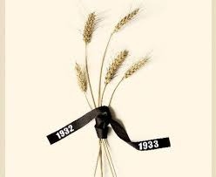

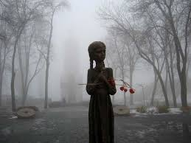
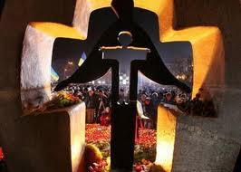

(Звучить запис уривка з вірша М. Вінграновського «Монолог Наливайка»: )
Могил нема. Могили повтікали.
Дніпро утік – зосталась лиш вода.
І вовчі небеса над вовчими віками
Снують ходу свою. Печальна та хода.
І нипає помазаником Божим
Півправда, півсвобода, півжиття.
І над народом, стомленим та босим,
Панує без’язике небуття…
Село в безодні
....Тут, саме тут, скорботи і жалі,
І біль, і жах, і муки найчорніші.
Вдивитись тільки в очі матерів,
Що їх сини на фронті чи в полоні:
В ці молитовно зложені долоні,
В розпачливі заломи сивих брів.
Часом хтось прийде, виснажений, хворий,
І вже баби голосять: «- Де ж це мій?».
А потім знов, замкнувши в серці горе,
У безнадії хиляться німій.
Пройде шляхом «комендант» у бричці -
Із хати в хату страх повзе, мов чад:
Накажуть здати з двору по теличці
Чи, може, знов ловитимуть дівчат?
Тут, саме тут, журба, і сум, і туга.
Всі відтінки одчаїв і жалів.
Тому на світі жодна мова друга
Не має для страждання стільки слів.
(Дівчинка у траурному вбранні)
У той рік заніміли зозулі,
Накувавши знедолений вік,
Наші ноги розпухлі узули
В козаки-різаки у той рік.
У той рік мати рідну дитину клала
В яму копнувши під бік,
Без труни, загорнувши в ряднину…
А на ранок – помер чоловік.
У той рік і гілля і коріння –
Все трощив буревій навкруги…
І стоїть ще й тепер Україна,
Як скорботна німа край могил.
Дмитро Головко
Ведучий. Все Україна сьогодні затамувала свій подих у скорботному мовчанні за втратами, що поніс наш український народ за часів сталінізму. І ми сьогодні голосно говоримо про той жах, що перенесли наші предки в ті часи. 20-40 рр. ХХ ст. були не лише страшним випробуванням, а й знущанням над великим працьовитим і волелюбним народом. Три голодомори, чотири революції, дві Світові війни випали на долю мого багатостраждального народу. ХХ ст. насильно забрало життя у мільйонів українців.
І сьогодні ми запалюємо свічки пам'яті безневинних жертв і говоримо про найважливіше. Ми просто повинні навчати, пам’ятати, досліджувати.
Горять свічки
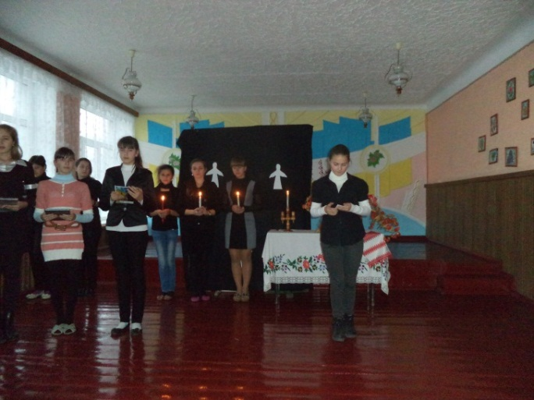
Горять свічки у кожному вікні,
Горять вони, мабуть, у всьому світі.
Дивлюсь на них і бачиться мені:
В них очі тих мільйонів, що убиті.
Це очі тих, хто вижити не зміг,
Хто пухнув, падав і уже не зводивсь,
Хто з листя їв на пів сирий пиріг,
І кликав смерть собі я нагороду.
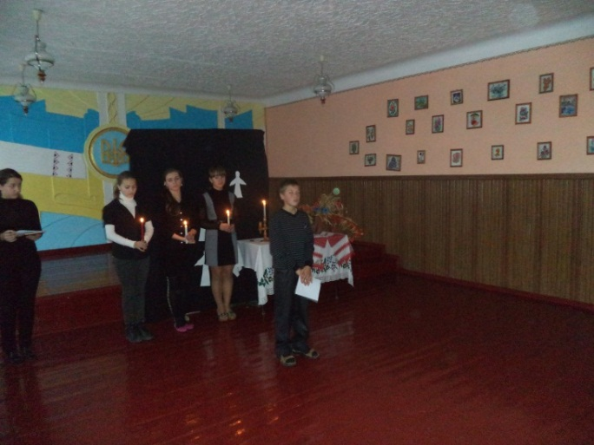
Приспів:
Горять свічки, горять свічки,
І кожна в'ється стрічкою до неба.
Горять свічки, горять свічки,
Цей день Скорботи пам’ятати треба.
Голодна смерть…

Страшна голодна смерть
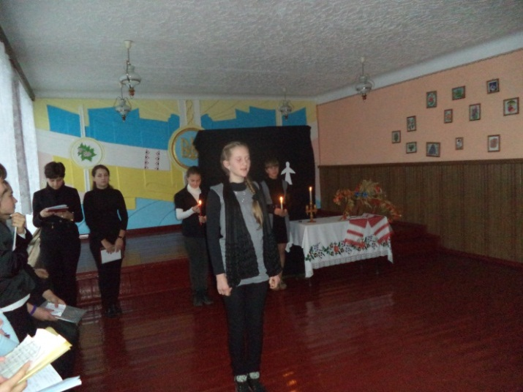
Людей косила на усіх стежинах.
Чи пекло впало на вкраїнську твердь?
Чи Божа кара за якісь провини?
Лиш за які? Хто скаже за які?
За гріх який нас нищили роками?
Базар… Батурин… Крути… Соловки…
Страждання всі не передать словами.
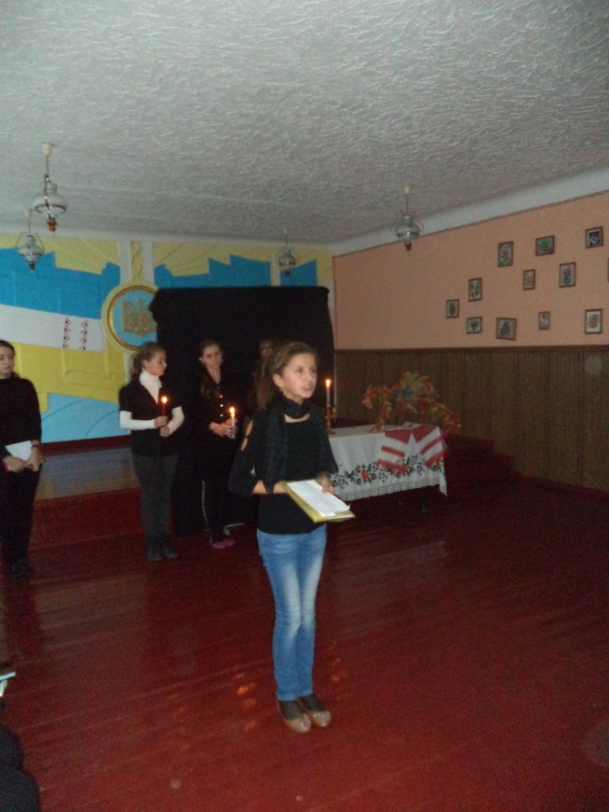
Приспів:
Горять свічки, горять свічки,
І кожна в'ється стрічкою до неба.
Горять свічки, горять свічки,
Цей день Скорботи пам’ятати треба.
Голодна смерть…

Горять свічки на вікнах вздовж доріг,
І кожна з них – немов жива людина.
Злетілись душі на святий поріг,
На свій поріг, що зветься Україна,
Немов відкрилось небо у цю мить,
Чекає душі знов у своє ложе.
А свічка гасне… Ні вона горить!
І згаснути ніколи вже не зможе!
(Піднімається завіса. На сцені – справа і зліва – двоє ведучих. У центрі дівчата в чорних хустках.)
Ведучий. 1933-й рік… Найчорніший час між чорними часами в історії України. У світі не зафіксовано такого голоду, як той, що випав на долю народу най родючішої і найблагодатнішої землі.
Ведучий. Як сталося, що без стихії, без засухи, без війни – в самому центрі цивілізованої Європи, в Україні, яка незадовго перед цим була житницею континенту, небачений голод забрав у могилу мільйони людей?! Що це було?!
Ведучий. Ці питання впродовж десятиліть тривожили світову громадськість. Нині ми знаємо, як це сталося…
Разом. Нині ми знаємо, що це було.
Ведучий. Це був більшовицький геноцид! Це була безкровна, людоморська війна тоталітарної системи проти українського народу.
Ведучий. Війна – задля того, щоб підірвати коріння волелюбної нації, винищити цілий етнос.
Ведучий. Війна – щоб зруйнувати віковічні основи народної моралі, витруїти в серцях людяність.
Ведучий. І натомість посіяти в душах страх, жорстокість, підозрілість і неміч духовну.
Ведучий. Вісім мільйонів зморених голодом дітей України – ось наслідки цієї війни.
Ведучий. Їм – неоплаканим і невідспіваним, їм – похованим у спільних могильниках…
Ведучий. …Похованим без труни й молитви, позбавленим могили й шани – присвячується.
Плач скорботи
Зорею спалахує й гасне життя,
Люди й події ідуть в небуття,
Лиш пам'ять кривавить у серці, як рана,
Й вертає в минуле…
Скорбота і плач…
Вимирає село,
Веселого сміху не чути давно,
Лиш смерть позбавля від голодної муки,
Складає на грудях натруджені руки.
Батько зчорнів від журби:
«Боже святий, поможи!»
Мати сивіє від горя –
Вже діточки не говорять,
Лиш тягнуть свої рученята,
Благають у мами, у тата
Хоч скибочку хліба…
В скорботі німіє земля,
Роси-сльози скропили поля,
Плаче небо, і падають зорі,
То душі вмерлих з живими говорять.
(У центрі сцени серед темних тіней виникає постать у білій українській сорочці, що вільно спадає донизу, - символічний образ згорьованої Матері-України.)
Біла постать. Хто се? Хто будить мене щоночі?! Хто водить за мною запалими очима, в які перелилися всі страждання, всі муки й скорботи роду людського? Хто розпинає душу мою на хресті всевишньої печалі?
Біла постать. (на фоні співу). Чий це голос щоночі просить: «Хлібця! Хлібчика дай! Мамо! Матусю! Ненечко!!! Крихітку… Крихіточку хлібчика!.. Дай… (ціпеніє серед непорушних темних постатей.)
Ведучий. «Неврожай від Бога, а голод від людей». Народна приказка.
Ведучий. На вулиці лежить хлопчик років десяти. Повз нього ідуть люди: «О, цей вже помер». У відповідь ледь чутний дитячий голосок: «Ні, я ще не помер».
(Хлопчик в обірваному одязі декламує)
Вічний монолог
Я ще не вмер… Ще промінь в оці грає.
В четвер мені пішов десятий рік.
Хіба в такому віці помирають?!
Ви тільки поверніть мене на бік.
До вишеньки. В колиску ясночолу…
Я чую запах квітів я не вмер..
А небо стрімко падає до долу.
Тримайте хтось. Хоча б за коси верб…
Куди ж ви, люди, людоньки, куди?
Окраєць ласки, чи хоч з печі диму!
В клітинці кожній – озеро води.
Я ще не вмер. Усі проходять мимо.
… А житечко моє таке густе.
… А мамина рука іще гаряча.
Вам стане соромно колись за те.
Та я цього не побачу.
Микола Замига
Ведучий. Не сьогодні сказано:
«Час народжуватись і час помирати.
Час руйнувати і час будувати.
Час розкидати каміння і час збирати
Час мовчати і час говорити».
Ведучий. Літа 1933 від Різдва Христового був в Україні великий Голод. Не було тоді ні війни, ні суші, ні потопу, ані моровиці. А була лише зла воля одних людей проти інших. І ніхто не знав, скільки невинного люду зійшлося в могилу – старих, молодих, дітей і ще не народжених, у лонах матерів.
Ведучий. Сонце сходило над полями, що вихололи за довгу зиму, сідало за обрій кольору крові і не впізнавало землю. Чорне вороняччя зграями ширяло над селами, заціпеніли в тяжкому мертвому сні.
Ведучий. Танули на обширах України важкі сніги весни 1933 р., являючи світові трупний сморід, апокаліптичні видіння, спів мари хіба що з картин Страшного суду. А чи була того року весна? Чи прилетіла до знайомих людських осель довірливі лелеки? Чи співали травневими ночами солов'ї? Ніхто того не пам’ятає сьогодні, пам’ятають інші. На світі весна, а над селом надвисла чорна хмара. Діти не бігають , не граються.
Ноги тонесенькі, складені калачиком, великий живіт між ними, голова велика, похилена лицем до землі, а лиця майже нема, самі зуби зверху. Сидить дитина і гойдається всім тілом. Вперед назад: скільки сидить, стільки й гойдається. І безконечна одна пісня напів голосом « Їсти, їсти, їсти…»
Ведучий. Світ мав би розколотися на двоє, сонце мало б перестати світити, земля перевернутися від того, що це було на землі. Але світ не розколовся,сонце сходить, земля обертається,як їй належить. І ми ходимо по цій землі зі своїми тривогами і надіями, ми, єдині спадкоємці всього, що було. Тож пом’янімо хоч сьогодні , з непростим запізненням у кілька довгих десятиліть, великомучеників нашої трудової історії. Пом’янімо і знайдімо в собі сил пройти за ними дорогою їхнього хресного путі. Не їм це потрібно, а нам . Все що вони могли сказати світові вони вже сказали. Тепер наша черга. Не сьогодні сказано «Час говорити!» Настав час говорити після десятиліть мовчання.
(«Діти з рук в руки передають запалені свічки як символ життєствердження.»)
Ведучий. Розберемо причини голодомору.
Спочатку було слово. І те слово було колективізація, а за ним –довга шеренга слів-чужинців: агітація, контракція, конфіскація, екзекуція, ліквідація… Сільська влада почала погрозами і тортурами домагатися від селян їх вступу до колгоспу. Уздовж кордону України, де вмирали цілі села, де живі не встигали ховати мертвих, були виставлені збройні заслони. Жодна душа не повинна була вийти з уготованого їй пекла. На 16-році революції при владі яка називала себе народною, на родючій землі без воєн чи стихійного лиха вмирали хлібороби.
Диктор І. Зі спогадів Голобородько Лідії Михайлівни (дівоче прізвище Гура) 1933 року народження, уродженки селища Широке Широківського району Дніпропетровської області. У 1937 році переїхала сім’я в село Водяне цього ж району. (розповідає із слів мами Гури Марфи)
«У голодовку 32-33 рр. жили в с. Широке. Сім’я складалася із п’яти чоловік. Мати, батько і троє дітей. Допомоги ні від кого не було. Активісти ходили по хатах і збирали усе зерно. Мати у горщиках заховала трохи зерна у піч, але вигребли усе. Ніякі благання не допомогли. Тому почався такий страшний голод.
Одяг не забирали. Тому мати зібрала свій одяг у мішок, а батька послала в Крим: виміняти на харчі. Але по дорозі в Крим у батька мішок украли.
Сім’я вижила тільки через кмітливість батька. Він всякими правдами і неправдами дістав хоч якісь харчі. Одного разу весною мама напекла макоржеників з макухи і щавлю, то мало усі не вмерли. Що голодні, то іще й похворіли.
Весною стало краще. З’явилася трава, корінці, квіточки… Все це їли. Але інколи від цього тяжко хворіли.»
Диктор ІІ. Говор’ять свідки тих страшенних подій вустами юних. Гаценко А.С. роповідав: «На уроках вчитель історії розповідав про щасливе життя при комунізмі, процвітання, ситі столи. А під тином, за вікном школи, лежали пухлі від голоду односельці. Один учень не втримався і запитав: «Це вони від ситості померли?» Вчитель мовчки опустив очі і перейшов на інше».
Диктор ІІІ. З сумом в очах і з великим страхом говорить Інна Малахова: «Мені бабуся розповідала, як у них по-сусідству жили люди , що замалювали немічних, вбивали і готували з них страву. Односельці запримітили, як у їхній господі зникла не одна людина. Але де ділися ці «господарі», вже ніхто не пам'ятає».
Диктор ІV. Для Маші Чередніченко спогади про голод пов’язані з родинною трагедією: «Моя прабабуся, будучи ще маленькою, випадково підібрала на узбіччі дороги загублені з підводи три колоски пшениці. Це побачили сусіди. Люди у формі приїхали і забрали її. Зникла вона безслідно. Не знайшла рідні і потому свідчень про неї».
Ведучий. То які наслідки голоду? Скільки жертв? Голод поклав у могили від трьох до десяти мільйонів люду. Третина з них – діти, що не дали нащадків. Наслідки голодомору – це великі духовні втрати, які цифрами не зміряти. Скільки селян, яким пощастило вижити, які були землеробам з діда-прадіда, відсахнулися від своєї селянської долі, зреклися мови своєї, звичаїв, пісень!
В тридцять третьому году їли люди лободу.
Пухли люди з голоду. Помирали на ходу.
Отощали усі люди. Падали, як мухи,
Кроповою-лободою не наповниш брюха…
Хліб качали, вимітали – весь народ сумує,
А «великий голова» мовби і не чує.
Він укази іздає:
Продналог давайте, де хотіте, там беріть,
Хоч з нігтів колупайте.
А у СОЗі при дорозі роздають макуху.
Хочеш жити – йти до СОЗу, бо впадеш без духу.
Пролилися на Вкраїні великії сльози,
Як «великий голова» гнав народ у СОЗи.
Ведучий. Масштаби катастрофи були величезні. Про голод знали керівники Франції, Великобританії, Німеччини, Італії, США, Канади. Та уряд СРСР заявив, що це злісна вигадка ворогів Радянського Союзу.
Диктор І. У серпні 1933-го архієпископ Відня кардинал Інніцер звернувся до європейської громадськості із закликом допомогти Україні, де від голоду страждають мільйони людей і є навіть випадки канібалізму. На це радянські дипломати заявили з претензією на дотепність: «У нас немає ні канібалів, ні кардиналів!»
Диктор ІІ. У липні 1933 року у Львові – тодішня територія Польщі – був створений Український центральний комітет допомоги Україні. Велику поміч надали йому українці Канади, організація «Золотий Хрест», створена українцями Америки. Але перевезти закуплене для голодних зерно через кордон не вдалося. Радянський уряд не дав на це дозволу.
Ведучий. Лягли у сиру землю непокірні нащадки козацькі, що не могли миритися зі сваволею влади. У цій безкровній війні тоталітарної системи з українським народом знищувалася людина не лише фізично – руйнувалася народна душа.
Та відродження України можливе лише тоді, коли народ поверне свою історичну пам'ять. Хай простять нам наше безпам'яцтво всі жертви голодомору, що лежать у сирій землі. З давніх часів люди очищувалися вогнем. Запалювали свічку і мовчали, клялися, що пам’ятають і не забудуть. І тягар гріха з душі спадав. Коли наша розмова дійшла до вашого серця, то перед свічкою скажіть слова, які нас згуртують,
Пам'ять і Віра
Ти скажеш, не було голодомору?
І не було голодного села?
А бачив ти в селі пусту комору,
З якої зерно вимели дотла?
Як навіть марево виймали із печі
І забирали прямо із горшків,
Окрайці виривали з рук малечі,
Із торбинок нужденних стариків?
Ти скажеш, не було голодомору?
Чого ж тоді, як був і урожай,
Уся суціль викачували з двору, -
Греби нічого людям не лишай!
Хто ж села, вимерлі на Україні,
Російським людом поспіль заселяв?
Хто? На чиєму не лежить сумлінні?
Імперський морок світ нам заселяв.
Я бачив сам у ту зловісну пору
І пухлих, і померлих на шляхах на шляхах,
І досі ще стоять мені в очах…
А кажеш – не було голодомору.
Біла постать. Чи то я, чи моя пам'ять, а чи душа летить у ту весну і квилить-голосить у Всесвіт? Кричу до мовчазного неба, до білих садів, схожих на велетенські мари, здіймають руки до місяця, схожого на вогник воскової поминальної свічки. Закликають Землю, на якій дотлівають свічі людського життя… Мільйони погаслих свічок!..
Небо, поможи!!! Дай манни вишньої нагодувати присмертних! Саде!!! Створи диво! Порятуй плодами! Земле!!! Жита дай! Дай гречки, проса! Не в липні – а в цю весняну голодну пору дай…
(задивлена в небо)
Господи! Невже і там, у твоєму Раю, є Україна, яку заселяєш віднині святими душами?! Сину Божий! Ісусе Христе! Порятуй від смерті народ мій! Ти ж умів двома рибами і п’ятьма хлібами п’ять тисяч наситити. Створи диво, Господи! Порятуй!!!

XII.Виховний захід. Козацьке свято «Козацькому роду нема переводу»
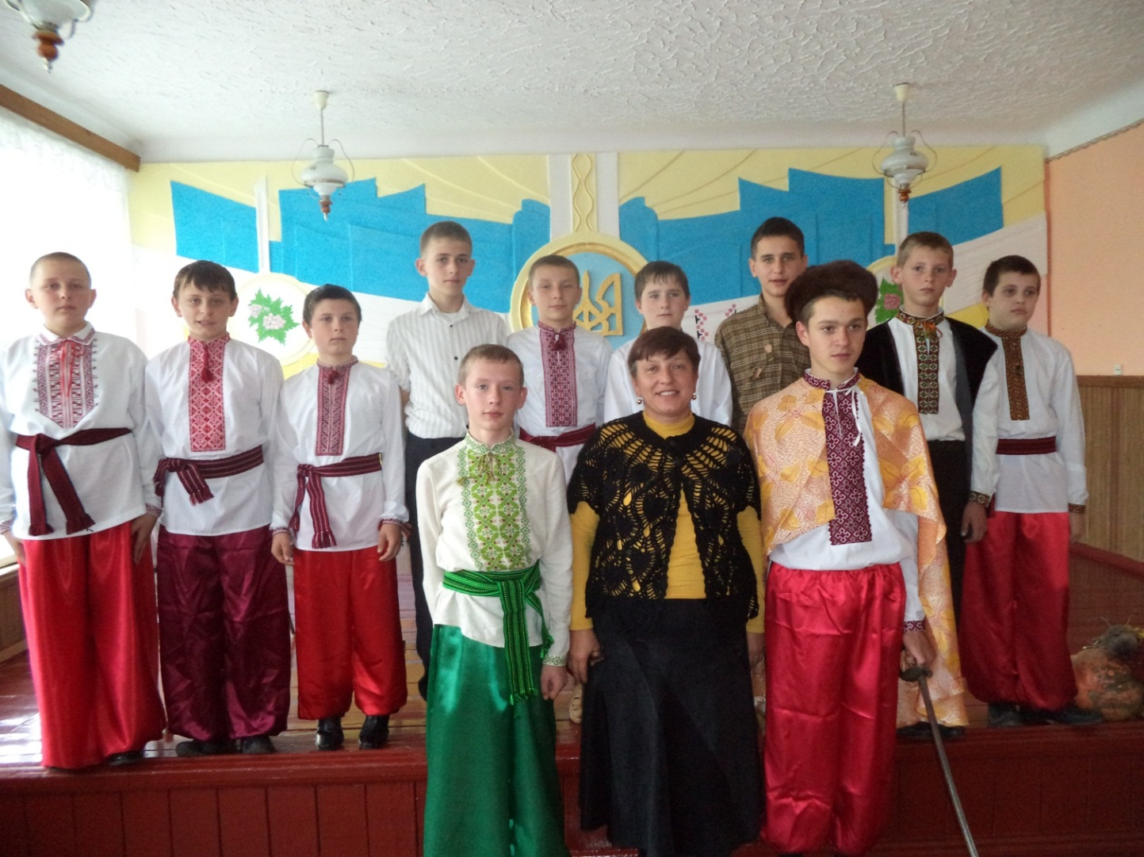

Хлопчик: Українська земля, де є ще краще, де є ще миліше, як на Вкраїні?
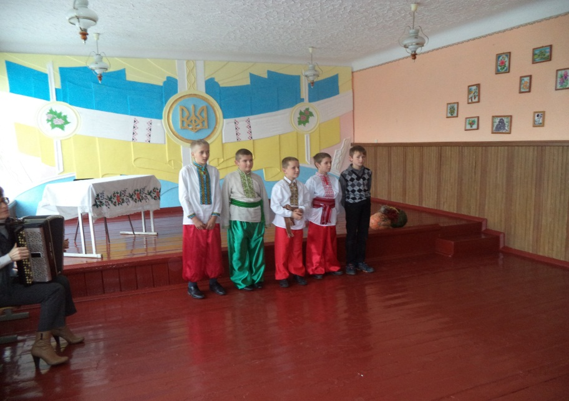
Тут городи і сади,
Тут яблука і гарбузи,
Тут олія й буряки,
Тут ягоди червоні,
Тут пшениці золоті,
Ріки молочні,
Кавуни красносочні,
Худоба і птиця
І всяка пашниця.
Звучить козацький марш (під звуки маршу до зали заходять святково вдягнені учасники)
Ведучий І: Сьогодні наше свято присвячене славетному, героїчному минулому нашого народу – козацтва.
Вірш:
Нашої заслуги в тім не бачу,
Нашої не знаю в тім вини,
Що козацьку бунтівливу вдачу
Нам лишили предки з давнини.
Нам і це не добавляє слави,
Що вони від чужоземних сил,
Заступили землю кучеряву
Горами високими могил.
Бо коли закохані в минуле,
Прокуняєм свій високий час.
Наша лінь ніколи не розлучить,
Слава та ж відмовиться від нас.
Спогади докучливі як нежить,
Що тій славі принесуть нове?
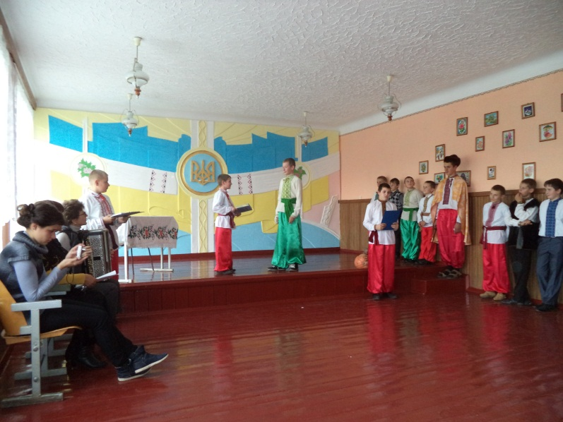
Тільки тим історія належить,
Хто сьогодні бореться й живе.

Виходять батько і син
Тато, татоньку, татусю,
Хочу все я знати.
Ти мені про Січ будь-ласка
Починай читати.
Ті книжки такі цікаві
І такі потрібні.
Ті книжки дітей навчають
Край любити рідний.
Ведучий І
Слово «козак» потрапило до нас із сходу. Воно тюрського походження, що означає «вільна людина». Перше писемне джерело, що засвідчує вживання слова «козак» стосовно українців, є «Польська хроністика» Мартина Белбського, яка трактує що польське військо могло просуватися в південних степах тільки за допомогою козаків.
З моменту прийняття до козацького товариства кожен мусив дотримуватися усталених звичаїв та традицій. Серед них найперший закон козацького побратимства. Козацька взаємоповага і щирість підтверджуються звертаннями, що були традиційними: пане-брате, пане-товариші, найтяжчою була кара за злочин, заподіяні членам товариства.
Ведучий ІІ
Французький інженер Гійом Левассар де Боплан, який перебував в Україні під час служби в польській армії у своїй книзі «Опис України» про козаків повідомляє: «Вони кмітливі й проникливі, дотепні й надзвичайно щедрі, не побиваються за великим багатством, за те дуже люблять свободу, без якої не уявляють собі життя. Вони добре загартовані, легко витримують спеку і холод, спрагу й голод, невтомні в битвах, відважні, сміливі чи, радше, одчайдушні, власним життям не дорожать… Вони високі на зріст, вправні, енергійні, люблять ходити в гарному одязі… відзначаються міцним здоров’ям і навіть не хворіють… Мало хто з козаків помирає від недуги, хіба що у глибокій старості, бо більшість з них гине на полі слави».
Воля
Козаком міг стати будь-хто, але за неодмінної умови – визнання православ’я чи добровільне направлення до нього.
Ведучий ІІ
У формуванні козацької верстви взяло участь міське населення, селянство, українська шляхта, слуги.
Ведучий І
Козаки понад усе шанували волю, без якої не могли жити. Це головна причина чому вони такі схильні до повстань.

Вірш
Воля – найвища цінність в житті,
Вільний не може збитися з путі.
Всі ми цінуєм братерство і згоду,
Ми – не раби,ми – козацького роду!

(звучить пісня «Як у Цареграді»)
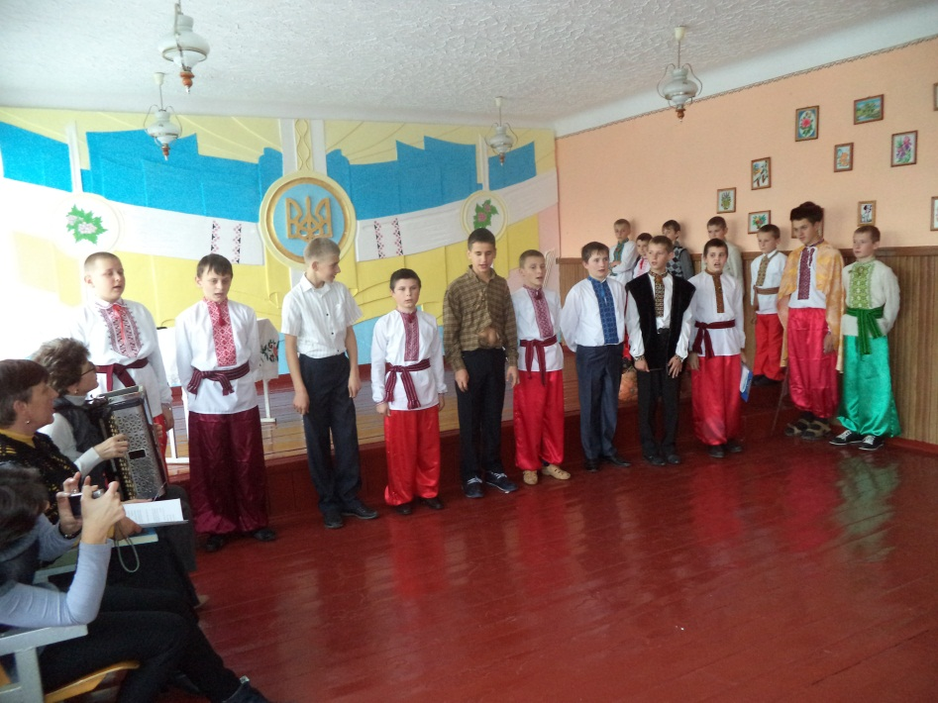

Ведучий ІІ
Козаки були релігійними людьми. Вони будували церкви і утримували їх власним коштом. Про релігійність козаків свідчить ритуал прийому до запорізького козацтва.
Інсценізація: Прийом до козацтва.
Писар: Почнемо з Богом друзі, мерщій бо сонце вже високо! Свята водиця, якою вас будуть причащати стане теплою і не смачною.
Кошовий: Во ім’я Отця і Сина і Святого духа! Віруєте?
Козаки: Віруєм.
Кошовий: Ану перехрестіться.
Писар: Добрі християни, хреститися вмієте. Ану підходь ти, крайній. Як тебе звуть? Називай своє прізвисько. Чого соромишся?
Кошовий: А чого в тебе така сорочка драна, аж пупа видно, де ти таку взяв?
Козак: Та в нашого пана.
Писар: Запишемо Голопузенко.
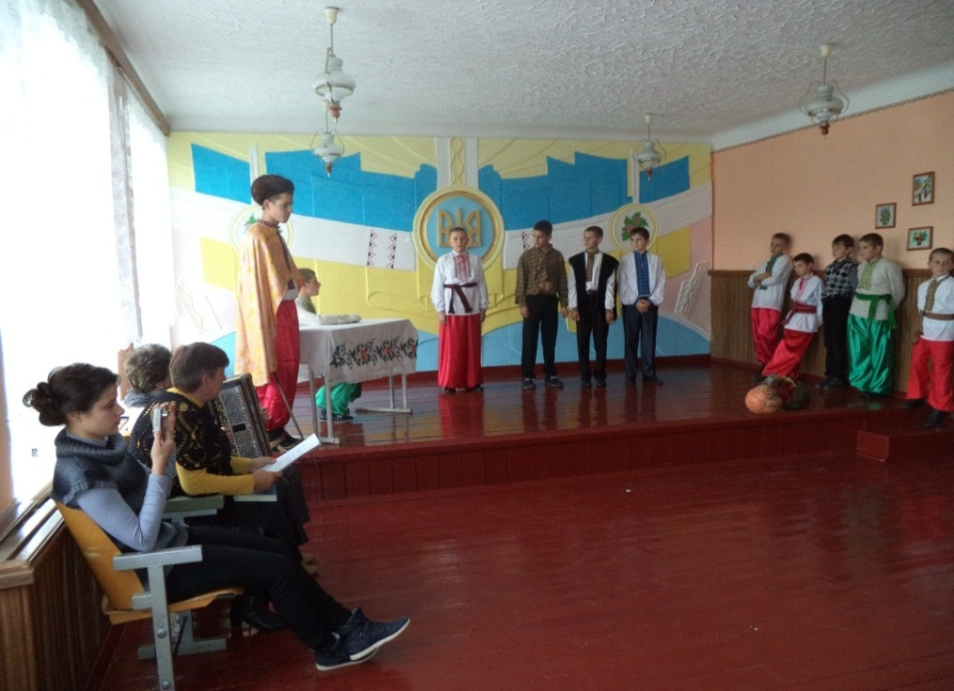

Кошовий: А звідки ти такий чудернацький. Що ти себе нап’яв?
Козак: Та у степу зустрівся віч-на-віч з татарином бусурманином. Зчепилися на шаблюках битися. Він мені увесь кунжут шаблюкою порізав. То довелося мені позичити у нього оцю шкірянику. Мені згодиться, а йому вже ні. Залишився татарин у степу лежати без голови.
Кошовий: А чого до нас прибився?
Козак: Та мав землі трохи. А сусід Чарницький силою відібрав моє майно, те що мені батько залишив у спадок.
Писар: Будеш Безземельний.
Кошовий: Ну а ти, козаче, хто будеш, як тебе будемо величати?
Козак: Безродний я, нема в мене ні батька, ні неньки.
Кошовий: То, можливо, маєш дружину? Таких ми не приймаємо до свого товариства. Козак повинен воювати, а не жіночу спідницю триматися.
Козак: Я не одружений.
Писар: Ну що ж, запишемо тебе Сиротиненко.
Кошовий: Ого-ого-ого! Який здоровань. Як тебе синку, мати з батьком звали?
Козак: Козачком звали, бо я наймолодший в родині.
Козаки: Оце так козачок.
Писар: Із такими кулаками тобі, мабуть, бика вбити можна.
Козак: Дайте я легенько стусну і попробую.
Писар: Не лякай хлопче. Бо страшно дивитися на твої каменюки. Запишемо тебе під новим прізвиськом Кулаченко.
Кошовий: Ну що ж, тепер причащайтеся святою водою запорізькою, тай ступайте до товариства. Добрі прийшли козаки до нашого гурту.

Ведучий І
Жити за дніпровськими порогами було небезпечно. Тому козаки об’єднувалися у ватаги, будували фортеці, січі. Першу таку фортецю на острові Мала Хортиця збудував Дмитро Вишнивецький або Байда.

Вірш
Острів Хортиця – республіка козацька,
Ось де слава розцвітала буйноцвіттям,
Ось де боронили наші предки хвацько
Острів, Україну, наше довголіття.
Пісня «Ой там на горі січ іде»

Ведучий ІІ
Всі найважливіші справи на Запоріжжі вирішувала козацька рада, тому Запорізьку січ називали Козацькою республікою.

Вірш
Рада козацька вирішує все
Разом гетьманів на ній вибирали.
Розум, відвагу, порядність – ось це
Радо орли козаки шанували.
Ведучий І
А ще, козаки були веселим народом. Вільний від боїв час вони любили пожартувати, співати веселих пісень, затанцювати.
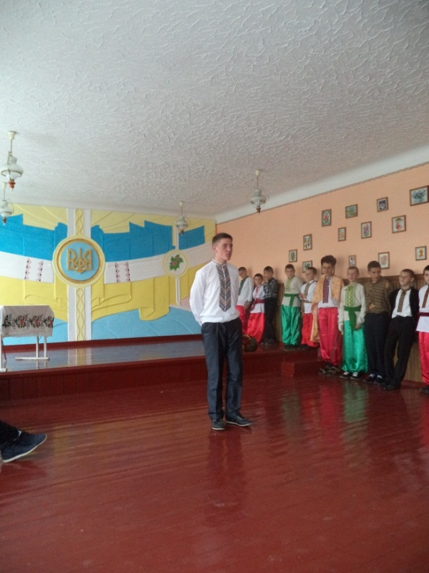
Гумореска І
Козак 1:Ну й брехун же ж той Степан!
Козак 2:А чого це раптом?
Козак 1:Учора ввечері я розказав йому, що рогатого зайця бачив, а сьогодні він бреше буцімто вранці його спіймав.
Гумореска ІІ
Козак: Іду через міст, бачу: побратим стоїть, хліб жує і дивиться у воду. Підійшов до нього, запитую:
- Що робиш?
- Їм хліб із рибою…
- А риба ж де?
- Та у воді.
Пісня «Розпрягайте ж хлопці коней»
Танець козацький гопак.
Вірш
Здоров’я й щастя всій нашій родині,
А цвіту і плоду – моїй Україні!
Щоб був достаток на столі
У кожнім місті та селі
Щоб всього у вас було доволі –
Ковбас і сала, хліба й солі!
Щоб працювали ми та й мали,
І дарували, й пригощали.
Та хай не буде переводу
Козацькому, людському роду!

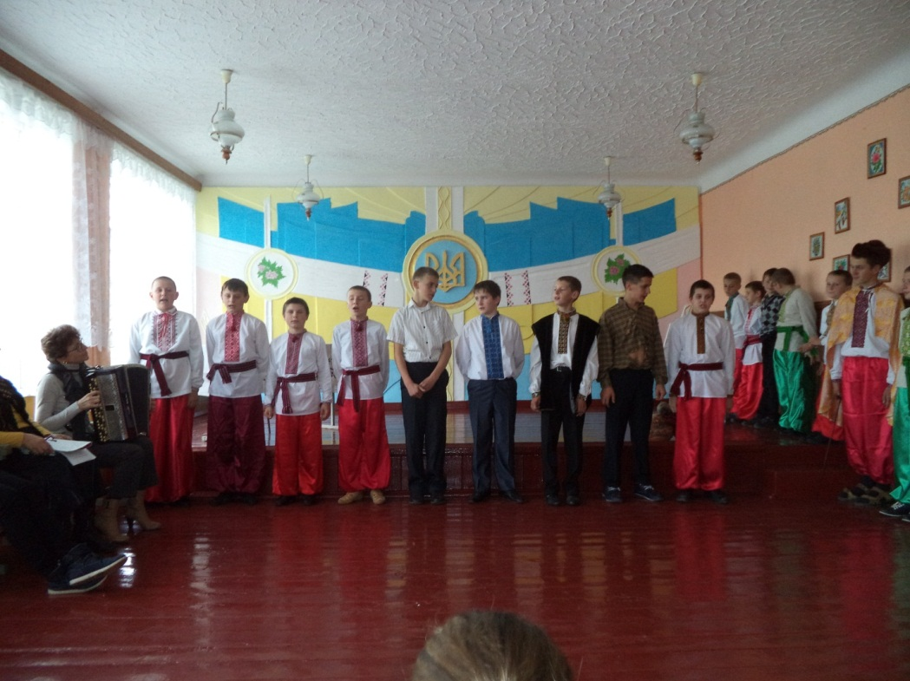
Пісня «Козацькому роду нема переводу»

